|  |  |  |  |  |  |  |  |  |  |  |  |  |  |  |  |  |  |
| --- | --- | --- | --- | --- | --- | --- | --- | --- | --- | --- | --- | --- | --- | --- | --- | --- | --- |
| 会签 | |  |  | | | |  | | |  |  | | | | |  | |
| 档号 | |  | | |  | | |  | 编号 | |  | | | |  |
| 保管期限 | | | 10年 | |  | | |  | 密级 | | 非密 | | | |
|  |  | | | |  | | |  | 阶段标记 | | | | F | |
|  |  | | | |  | | |  |  | | | | |  | |
| XX-1火箭 | | | | | | | | | | | | | | | |
|  | |
|  | |  | | | 增压输送系统方案介绍 | | | | | | | | |  | | | |
|  | |
|  | |  | | | | | | | | |
|  | | 部 门 | 动力部 | | | | | | |  |
|  | | 编 写 | 楚龙飞 | | | | | | |
|  | | 校 对 |  | | | | | | |
|  | | 审 核 |  | | | | | | |
|  | | （ 标 审） | | |  | | | | |
|  | | 批 准 |  | | | | | | |
|  | |  | | | | | | | |
|  | |
|  | |
|  | |
|  | |  | |  | | |  |  | | |
|  | |  | | | | |
|  | | 北京航天易龙科技有限公司 | | | | | | | | | | | |
|  | | | | | | | | | | | | | | | |
| 内容摘要：  本文针对XX-1火箭增压输送系统开展初步论证工作，根据研制总要求及各专业输入条件，提出一子级增压输送系统、二子级增压输送系统以及辅助动力系统的方案论证结果。同时，对全箭增压输送系统的产品配套情况、工艺性、保障条件、试验策划、关键技术及风险等方面进行了分析梳理，为全箭由方案论证转入方案设计阶段提供支撑。 | | | | | | | | | | | | | | | | | |
| 主题词 | XX-1 增压输送系统 方案论证 | | | | | | | | | | | | | | | | |
| 更 改 栏 | 更改单编号 | | | 更改日期 | | | | | 更改人 | | | 更改情况及标记 | | | | | |
|  | | |  | | | | |  | | |  | | | | | |
|  | | |  | | | | |  | | |  | | | | | |
|  | | |  | | | | |  | | |  | | | | | |
|  | | |  | | | | |  | | |  | | | | | |

目录

1 概述 6

2 系统论证输入条件及要求 6

2.1 系统设计要求 6

2.1.1 增压输送系统功能要求 6

2.1.2 质量要求 6

2.1.3 可靠性要求 6

2.1.4 环境适应性要求 6

2.2 输入条件 6

2.2.1 输入文件列表 7

2.2.2 设计标准 7

2.2.3 总体理论图 7

2.2.4 贮箱及推进剂参数 8

2.2.5 飞行过载数据 8

2.2.6 动力系统参数 8

2.2.7 推进剂的物性参数 12

3 全箭增压输送方案 12

3.1 方案对比 13

3.2 全箭增压输送系统方案概述 14

3.3 全箭增压输送系统原理图 15

3.4 一子级增压输送系统方案 17

3.4.1 一子级氧箱增压输送方案 17

3.4.2 一子级燃箱增压输送方案 18

3.4.3 管路布局方案 19

3.4.4 阀门 21

3.4.5 气瓶方案 21

3.4.6 其它组件 22

3.5 二子级增压输送系统方案 25

3.5.1 二子级氧箱增压输送方案 25

3.5.2 二子级燃箱增压输送方案 27

3.5.3 管路布局方案 27

3.5.4 阀门 28

3.5.5 气瓶 28

3.6 全箭加注泄出方案 29

3.6.1 正常加注方案 29

3.6.2 发射延迟或发射取消处理流程 32

3.7 发动机预冷及吹除方案 32

3.7.1 一子级预冷方案 32

3.7.2 二子级预冷方案 32

3.7.3 一子级发动机吹除方案 32

3.7.4 二子级发动机吹除方案 33

3.8 贮箱置换、舱段吹除、气封方案 33

3.8.1 贮箱置换 33

3.8.2 舱段吹除 33

3.8.3 气封 33

3.9 增压输送系统连接器汇总 34

4 增压输送系统仿真计算 36

4.1 一子级增压计算 36

4.1.1 状态一 36

4.1.2 状态二 39

4.2 二子级增压计算 42

4.3 故障模式下增压计算 44

4.4 补压计算 44

4.5 预冷计算 44

4.6 分配器出流仿真 44

4.7 POGO仿真分析 45

4.8 管路振动分析 45

5 地面试验策划 45

5.1 增压模拟试验 45

5.1.1 试验目的 45

5.1.2 初步试验方案 46

5.1.3 参试验产品及数量 46

5.2 低温液流试验 46

5.2.1 试验目的 46

5.2.2 初步试验方案 46

5.2.3 参试验产品及数量 46

5.3 管路振动试验 46

6 增压输送系统与各系统接口 46

7 增压输送系统详细设计 47

8 结论 47

附录A 一子级管路类产品统计 48

附录B 一子级阀门类产品统计 51

附录C 二子级管路类产品统计 53

附录D 二子级阀门类产品统计 57

附录E 全箭气瓶类产品统计 58

附录F1 全箭增压输送系统与贮箱箱底接口 59

附录F2 全箭增压输送系统与箭体外壁接口 62

附录F3 增压输送系统与电气系统接口 65

附录G 全箭增压输送系统质量估算 66

附录H 关键技术及成果 67

附录N 一级POGO问题仿真 69

1. 概述

XX-1中型液体运载火箭为二级状态，箭体直径5.0m，一级采用9台地面推力为835kN的XX-111液氧煤油发动机，二级采用1台真空推力为702.9kN的XX-111V液氧煤油发动机，二级发动机是在一级发动机的基础上研制的真空型。全箭长度为59.8m，起飞质量（不含有效载荷）622t，起飞推力7515kN。整流罩直径5.20m，长度10.0m。一二级分离采用冷分离方式，整流罩分离采用旋抛分离方式，星箭连接解锁采用包带连接或多星安装分离装置等。

本文对XX-1全箭增压输送系统的方案论证结果、关键技术分析、产品配套情况、试验策划以及保障条件等方面进行系统梳理，为全箭由方案论证转入方案设计阶段提供支撑。

1. 系统论证输入条件及要求
   1. 系统设计要求
      1. 增压输送系统功能要求

液体火箭增压输送系统的主要功能有：

发射前：

1. 完成推进剂的加注和泄出功能；
2. 完成箭上气瓶、蓄压器等的充气、放气、测压等功能；
3. 完成舱段吹除、阀门气封等功能，保证箭上设备正常工作环境；
4. 完成贮箱的地面增压功能；
5. 完成发动机吹除和预冷等功能，满足发动机启动前温度要求，保证发动机可靠启动。

飞行过程中：

1. 完成推进剂贮箱的可靠增压，具备保险排气功能；
2. 满足发动机入口所需的温度和压力要求，保证发动机在启动及飞行过程中工作正常；
3. 满足推进剂贮箱结构承载所需要的内压要求，保证贮箱结构有足够的强度和刚度；
4. 满足全箭飞行过程中POGO抑制功能的要求；

飞行任务完成后：

1. 完成推进剂排空、气瓶排空等离轨钝化相关操作。
   * 1. 质量要求

一子级增压输送系统质量要求：不大于2800kg

二子级增压输送系统质量要求：不大于650kg

* + 1. 可靠性要求

一子级增压输送系统可靠性要求：待定

二子级增压输送系统可靠性要求：待定

* + 1. 环境适应性要求

见《环境适应性要求》。

* 1. 输入条件
     1. 输入文件列表

1. 动力系统论证输入文件

|  |  |  |  |
| --- | --- | --- | --- |
| **序号** | **文件编号** | **文件名** | **备注** |
| 1 |  | 研制总要求 |  |
| 2 |  | 总体原始数据 |  |
| 3 |  | 总体理论图 |  |
| 4 |  | 主发动机研制技术要求 |  |
| 5 |  | 标准弹道计算 |  |
| 6 |  | 载荷计算 |  |
| 7 |  | 热环境计算 |  |
|  |  | 防热系统方案设计 |  |
|  |  |  |  |

* + 1. 设计标准

1. 动力系统论证依据标准

|  |  |  |  |
| --- | --- | --- | --- |
| **序号** | **标准号** | **标准名** | **备注** |
| 1 | QJ1016A-1998 | 液体火箭发动机管路系统通用要求标准 |  |
| 2 | GJB 6762-2009 | 航天发射场低温推进剂泄回准则 |  |
| 3 | GJB 7335-2011 | 航天发射场常规推进剂泄回准则 |  |
| 4 | GJB 7910-2012 | 航天发射场低温推进剂加注规程 |  |
| 5 | GJB 7911-2012 | 航天发射场常规推进剂加注规程 |  |
| 6 | QJ 3062-1998 | 液体火箭发动机试验系统清洁度和多余物控制要求标准 |  |
| 7 | QJ 1493-1988 | 液体火箭加注、溢出连接器技术条件 |  |
|  |  |  |  |

* + 1. 总体理论图

XX-1火箭的全箭理论图如下。



1. 全箭理论图
   * 1. 贮箱及推进剂参数

XX-1火箭各贮箱容积见下表。

1. 推进剂和气枕体积

|  |  |  |  |  |
| --- | --- | --- | --- | --- |
| **推进剂** | **一子级贮箱内推进剂体积（m3）** | **二子级箱内推进剂体积（m3）** | **一子级气枕体积（m3)** | **二子级气枕体积**  **（m3)** |
| 液氧 | 314.75 | 38.414 | 13.115 | 1.600 |
| 煤油 | 186.579 | 23.254 | 7.774 | 0.969 |

贮箱液位变化曲线及其它相关数据见《总体原始数据》。

* + 1. 飞行过载数据

一级飞行段全箭轴向过载曲线如下。

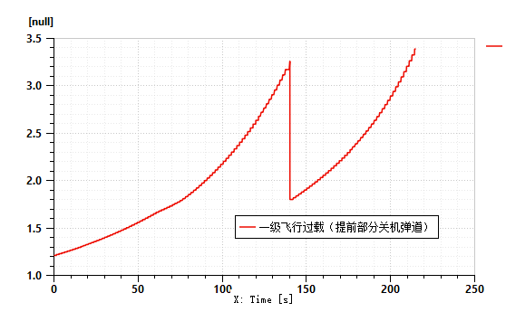

1. 一级飞行过载曲线（状态二）

其余参数见《标准弹道计算》。

* + 1. 动力系统参数
       1. 一级发动机基本参数

XX-1火箭一级动力系统由9台XX-111发动机并联而成。XX-111发动机为开式循环液氧煤油发动机，设计工况海平面推力为835kN。发动机为固定推力、固定混合比，一次起动工作。

一级9台发动机布局如下。其中2#、4#、6#、8#、9#发动机为双摆状态，1#、3#、5#、7#发动机为固定状态。为降低9台发动机同时起动瞬间对管路系统的冲击，一子级9台发动机采用分步起动的方式，1#、3#、5#、7#发动机0秒起动，2#、4#、6#、8#、9#发动机约0.25秒起动。



1. 一级发动机布局（从箭体尾端面看向整流罩）
2. 一级主发动机基本参数

| **项目** | **性能（设计工况）** | **性能（交付工况）** |
| --- | --- | --- |
| 海平面推力（kN） | 835 | 820 |
| 海平面比冲（m/s） | 2700 | 2667.4 |
| 混合比 | 2.32 | 2.33 |
| 液氧流量（kg/s） | 216.11 | 215.1 |
| 煤油流量（kg/s） | 93.15 | 92.3 |
| 推进剂总流量（kg/s） | 309.26 | 307.4 |
| 喷管出口直径（mm） | 992 | 992 |
| 泵泄漏率（kg/s） | ~0 | ~0 |
| 推进剂 | 液氧/煤油 | 液氧/煤油 |

1. 一子级主发动机入口标准条件

|  |  |  |  |
| --- | --- | --- | --- |
| **名称** | **单位** | **液氧** | **煤油** |
| 大气压力 | MPa | 0.101325 | 0.101325 |
| 发动机软管入口（起动） | MPa | 0.49 | 0.35 |
| 发动机软管入口（稳态） | MPa | 0.45 | 0.30 |
| 发动机入口温度 | K | 90 | 288 |
| 介质要求 | - | GJB2040-94  《液氧规范》 | GJB5425-2005《液体火箭发动机用煤油规范》 |

一级发动机入口推进剂温度要求：

* 液氧：82.0K～93.15K
* 煤油：253.15K～303.15K

发动机入口压力

* 启动前：氧化剂Ps+0.38~0.8MPa；燃料0.32~0.62MPa
* 启动后：氧化剂Ps+0.34~1MPa；燃料0.24~0.7MPa

注：Ps为介质当前温度下的饱和蒸汽压。

一级XX-111发动机安装氧蒸发器，用于液氧贮箱自生增压，参数如下：

1. XX-111发动机氧蒸发器参数

|  |  |  |
| --- | --- | --- |
| **名称** | **单位** | **值** |
| 最大增压流量 | kg/s | 0.79 |
| 出口温度 | K | 420 |
| 出口压力 | MPa | 0.7~1.1 |

1. XX-111发动机与增压输送系统接口

| **序号** | **接口名称** | **公称通径mm** | **备注** |
| --- | --- | --- | --- |
| 1 | 发动机氧化剂入口 | DN190 |  |
| 2 | 发动机燃料入口 | DN155 |  |
| 3 | 氧预冷回流接口 | DN20（暂定） |  |
| 4 | 氧增压气体出口 | DN30（暂定） |  |
| 5 | 燃料主阀排放口 | DN10（暂定） |  |
| 6 | 涡轮泵吹除气接口 | DN10 | 氮气 |
| 7 | 发生器、推力室吹除气接口 | DN10 | 氮气 |
| 8 | 控制气瓶放气控制气接口 | DN4 | 氮气 |
| 9 | 控制气瓶充气阀进气口 | DN8 | 氦气 |

* + - 1. 二级发动机基本参数

二子级动力系统由1台XX-111V液氧煤油发动机组成。XX-111V发动机为开式循环液氧煤油高空发动机，具有100%和70%两种推力状态调节能力和混合比调节能力，具备两次起动和双向摇摆功能。

1. 二子级主发动机入口条件

|  |  |  |  |
| --- | --- | --- | --- |
| **名称** | **单位** | **液氧** | **燃料** |
| 环境压力 | MPa | 真空 | 真空 |
| 推进剂温度 | K | 91 | 288 |
| 一次段发动机入口（起动） | MPa | 0.4 | 0.3 |
| 一次段发动机入口（稳态） | MPa | 0.38 | 0.25 |
| 二次段70%工况发动机入口（起动） | MPa | 0.36 | 0.27 |
| 二次段70%工况发动机入口（稳态） | MPa | 0.35 | 0.23 |

1. XX-111V发动机与增压输送系统接口汇总

| **序号** | **接口名称** | **公称通径** | **备注** |
| --- | --- | --- | --- |
| 1 | 发动机氧化剂入口 | DN160 | 待定 |
| 2 | 发动机燃料入口 | DN155 |  |
| 3 | 氧预冷回流接口 | DN20 |  |
| 4 | 氧预冷排放接口 | DN20 |  |
| 5 | 氧增压气体出口 | DN30 |  |
| 6 | 燃料主阀排放口 | DN10 |  |
| 7 | 涡轮泵吹除气接口 | DN8 |  |
| 8 | 发生器、推力室吹除气接口 | DN10 |  |
| 9 | 充气阀放气控制口 | DN4 |  |
| 10 | 气瓶充气阀进气口 | DN6 |  |
| 11 | 氦加温器进口 | DN20 |  |
| 12 | 氦加温器出口 | DN30 |  |

二级发动机入口推进剂温度要求：

* 液氧：82.0~93.15K
* 燃料：253.15K～303.15K

二级发动机入口压力要求：

启动前：

* 100%工况：氧化剂Ps+0.27~0.6MPa；燃料0.3~0.4MPa
* 70%工况：氧化剂Ps+0.25~0.6MPa；燃料0.28~0.4MPa

启动后：

* 100%工况：氧化剂Ps+0.27~0.73MPa；燃料0.25~0.4MPa
* 70%工况：氧化剂Ps+0.24~0.73MPa；燃料0.23~0.4MPa

注：Ps为介质当前温度下的饱和蒸汽压。

二级XX-111V发动机安装氧蒸发器，用于液氧贮箱自生增压，参数如下：

* 额定工况总出口流量：1.1kg/s
* 70%工况总出口流量：0.75kg/s
* 额定工况总出口温度：240±20K（对应发动机全程入口液氧温度平均温度87K）
* 70%工况总出口温度：240±20K（对应发动机全程入口液氧温度平均温度87K）
* 总出口压力：0.7~1.1MPa
  + - 1. 推进剂的物性参数

液氧温度与对应的饱和蒸汽压数值见下表。

1. 液氧温度与对应的饱和蒸气压数值

| **T（K）** | **Ps（MPa）** | **T（K）** | **Ps（MPa）** |
| --- | --- | --- | --- |
| 77.0 | 0.019708 | 89.0 | 0.089331 |
| 78.0 | 0.022792 | 90.0 | 0.099350 |
| 79.0 | 0.026253 | 91.0 | 0.11022 |
| 80.0 | 0.030123 | 92.0 | 0.12197 |
| 81.0 | 0.034436 | 93.0 | 0.13467 |
| 82.0 | 0.039226 | 94.0 | 0.14836 |
| 83.0 | 0.044530 | 95.0 | 0.16308 |
| 84.0 | 0.050385 | 96.0 | 0.17889 |
| 85.0 | 0.056831 | 97.0 | 0.19584 |
| 86.0 | 0.063906 | 98.0 | 0.21397 |
| 87.0 | 0.071653 | 99.0 | 0.23334 |
| 88.0 | 0.080114 | 100.0 | 0.25400 |

注：表中饱和蒸气压为绝压。

1. 全箭增压输送方案
   1. 系统组成

* 贮箱增压子系统
* 推进剂输送子系统
* 供配气体子系统

产品类型主要包括：管路、阀门、气瓶。

* 1. 增压方案对比

液体火箭贮箱常用的增压方式有自生增压和贮气增压（包括常温气瓶/低温气瓶、氦气加温/不加温等）。各增压方式的优缺点对比如下。

1. 常见贮箱增压方案对比

|  |  |  |
| --- | --- | --- |
| **增压方案** | **优点** | **缺点** |
| 自生增压 | 系统简单 | 发动机需配置氧蒸发器；  消耗一定低温推进剂； |
| 常温氦不加温 | 系统简单 | 氦气用量较大，气瓶数量较多 |
| 常温氦加温 | 可节省气瓶用量 | 发动机需配置氦加温器； |
| 冷氦加温 | 可显著节省气瓶用量 | 氦气瓶存贮在低温贮箱中，较为复杂；  发动机需配置氦加温器； |

我国新一代液氧煤油火箭（长征五号、长征六号、长征七号等）液氧贮箱以及国外土星五号一级氧箱、航天飞机一级氧箱等均采用自生增压方式。德尔塔4、宇宙神5等火箭的燃箱采用常温氦（不加温）增压方式。

针对XX-1火箭一子级进行贮箱增压方案对比。方案1为：液氧贮箱采用自生增压，煤油贮箱采用常温氦（不加温）增压；方案2为：液氧贮箱和煤油贮箱均采用常温氦（加温）增压方式。对比参数见下表。

从表中数据可看出：方案1与方案2的系统总质量（包括增压介质、气瓶以及附加管路等）接近，但方案1系统简单，技术继承性强，可靠性高，因此选择方案1为XX-1火箭一子级增压方案。

考虑技术方案及产品的继承性，XX-1火箭二子级采用和一子级相同的增压方式。

1. 一子级增压输送系统方案对比

|  |  |  |  |  |
| --- | --- | --- | --- | --- |
|  |  | 备注 | 方案1 | 方案2 |
| 方案描述 | 氧箱 | 气枕压力0.20MPa | 自生增压（420K） | 氦气，加热（420K） |
| 燃箱 | 气枕压力0.30MPa | 常温氦气，不加热（290K） | 氦气，加热（420K） |
| 质量估算 | 氧箱增压需用氦气 | | \ | 121.0 kg |
| 燃箱增压需用氦气 | | 116.6 kg | 83.6 kg |
| 氧箱增压需用液氧 | | 822.7 kg | \ |
| 氦气总质量 | | 116.6 kg | 204.6 kg |
| 氦气总容积 | 35MPa，293K | 1973.2 L | 3459.3 L |
| 气瓶数量 | 单个130L | 约17个 | 约28个 |
| 气瓶总重 | 单个71kg | 约1207 kg | 约1988 kg |
| 自生增压管 | 管 | 100 kg | 0 kg |
| 合计 |  | 2246.3 kg | 2192.6 kg |
| 综合对比 | 优点 | | 气瓶数量少 | 节省液氧推进剂 |
| 缺点 | | 消耗一定的液氧推进剂 | 气瓶数量太多 |
| 结论 | 一级增压采用方案1，即：氧箱采用自生增压，燃箱采用常温氦气（不加温）增压 | | | |
| 计算条件 | 1. 假设增压气体均符合理想气体方程； 2. 一级拟选用130L气瓶，工作压力35MPa； 3. 氦气瓶使用末压设置为2.6MPa； 4. 考虑一级飞行期间两贮箱的平均液位压力：氧箱0.75MPa，燃箱0.05MPa。 | | | |

* 1. 全箭增压输送系统方案概述

除贮箱增压方式外，全箭增压输送系统的方案还包括推进剂输送形式、加注泄出方案、供配气方案等。本节给出XX-1火箭全箭一二级增压输送系统方案的概述。

1. 全箭增压输送系统方案概述

|  | **一子级** | **二子级** |
| --- | --- | --- |
| **贮箱增压方案** | 氧箱：自生增压；点火前地面增压；  起飞阶段初期，需要通过氦气瓶补压；  燃箱：常温氦气，130L气瓶×17个，安装于一子级箱间段 | 氧箱：自生增压；点火前箭上氦气瓶补压；  燃箱：常温氦气，130L气瓶×2个，安装于二级发动机机架 |
| **推进剂输送方案** | 氧路：输送主管通过燃箱隧道管，由多通分配器，分至各发动机氧入口；  燃路：燃箱箱底直接连至各发动机燃入口；  管路上设置补偿器。 | 氧路：输送主管通过隧道管，连接至发动机氧入口；  燃路：燃箱箱底直接连至发动机燃入口；  管路上设置补偿器。 |
| **蓄压器方案** | 氧路：采用成熟的膜盒式方案  燃路：无 | 无 |
| **加注泄出方案** | 氧路：加注连接器位于一级箱间段；  燃路：加注连接器位于一级尾段；  连接器发射前脱落  液氧有过冷加注。 | 连接器地面端位于发射架顶部；  氧路：加注连接器位于二级尾段；  燃路：加注连接器位于二级尾段；  连接器发射前脱落  液氧有过冷加注。 |
| **发动机预冷填充方案** | * 地面发射前   氧路：自然循环＋氦气引射（地面供气）  燃路：箱压排放填充 | * 地面发射前   氧路：自然循环  燃路：无   * 二级点火前   氧路：箱压排放  燃路：箱压排放 |
| **舱段吹除方案** | 通过尾端面的脱拔连接器，从地面供气；  在各舱段设置吹除环管；通过孔板调节流量。 | 通过级间段的气体分离接头，从地面供应；  在各舱段设置吹除环管；通过孔板调节流量。 |
| **发动机吹除方案** | 通过尾端面的脱拔连接器，从地面供气；  地面控制弱吹和强吹。 | 由二级发动机自带的吹除气瓶完成；  点火前强吹。 |
| **供配气方案** | 通过供配气接口，起飞脱拔 | 通过一级分离接头 |

* 1. 全箭增压输送系统原理图

XX-1火箭全箭增压输送系统原理图如下。



1. 全箭增压输送系统原理图
   1. 一子级增压输送系统方案

根据之前方案对比结果，一子级氧箱采用自生增压方案，一子级燃箱采用常温氦气（不加温）增压方案。本节对一子级增压输送系统方案的系统组成、关键组件等进行详梳理。

在一级飞行段初期（约40秒内，由发动机氧蒸发器的过渡过程特性决定），一子级氧箱需要利用氦气瓶进行补压力。

* + 1. 一子级氧箱增压输送方案

一子级氧箱增压输送系统的原理图见下图。方案描述如下：

* 贮箱增压模块

从一子级发动机XX-111的氧主阀后，将小流量的液氧通过增压旁路，引至发动机的氧换热器，9台发动机的氧换热器出口经汇流管汇合至增压主管路，在增压主管路设置膜片阀和过滤器，之后经过舱壁外的长排罩沿贮箱向上，至一级氧箱前底，通过增压法兰进入一级氧箱内；氧箱内提前安装增压消能器。

发射前，通过地面增压管路对贮箱进行增压。

* 贮箱排气模块

一级氧箱前底设置排气阀和保险阀，二者出口汇集后，连接至箭体壁面的氧排气连接器。发射前，排气阀由地面气源控制开闭。

* 液氧输送模块

一级氧箱后底通过法兰连接液氧输送主管路，液氧输送主管路经过一级燃箱的隧道管后，连接至液氧分配器；液氧分配器的多通出口分别与一级9台发动机的氧入口法兰相连。在各台发动机的氧入口前设置氧蓄压器。

* 预冷回流模块

从一子级发动机XX-111氧主阀的回流口连接至预冷回流阀，9台发动机的预冷回流管路汇集合一后，经舱壁外的长排罩引至一级氧箱后底的回流口法兰；在氧箱内部提前安装回流管至一定高度；在预冷回流管底部安装引射器。加注过程中，采用自然循环预冷；一级发动机点火前，由地面供引射氦气进行引射预冷，强化预冷效果。



1. 一级氧箱增压输送系统原理图
   * 1. 一子级燃箱增压输送方案

一子级燃箱增压输送系统的原理图见下图。一级燃箱采用常温氦气不加温方式进行增压。需130L的高压气瓶17个，竖直安装于一级箱间段。采用4路电磁阀冗余的闭式增压方式。



1. 一级燃箱常温氦气增压系统原理图
   * 1. 管路布局方案
        1. 贮箱增压管路
2. **氧箱增压管路**

在一级尾段内，单台发动机通过液氧增压旁路从氧主阀后连接至氧蒸发器入口，通过气蚀文氏管控制自生增压流量；通过气氧汇集管将一级9台发动机的氧蒸发器出口管在机架附近汇集，汇集后通过自生增压主管从一级尾段的长排罩开口出舱，经长排罩内向上，进入级间段内部，与氧箱前底的增压入口法兰相连；箱内提前装增压消能器。氧自生增压主管数量1根，通径90mm，长度约41米，位于Ⅱ象限长排罩内。

1. **燃箱增压管路**

一级燃箱增压所需的氦气瓶共17个，竖直安装于箱间段舱壁，通过氦气汇集管汇集后，与燃箱顶部的多路增压电磁阀模组相连后汇至一路，与燃箱顶部增压入口法兰相连；箱内提前装增压消能器。燃箱增压主管路通径30mm，在各分支路上设置节流环调整流量。

考虑安装及各工况下的变形补偿，在管路上分段设置补偿器。

主要管路的材料、通径及壁厚等参数见附表。

* + - 1. 推进剂输送管路

1. **液氧输送管路**

从一级氧箱后底通过法兰连接液氧输送主管路（通径600mm），液氧输送主管路经过一级燃箱的隧道管后，连接至液氧分配器；液氧分配器的多通出口通过9根液氧输送支路（通径190mm）分别与一级9台发动机的氧入口法兰相连。

1. **燃料输送管路**

从一级燃箱后底出液法兰（9个），通过9根燃料输送管路（通径155mm），分别与一级9台发动机的燃料入口法兰相连。

考虑安装及各工况下的变形补偿，在管路上分段设置补偿器。

主要管路的材料、通径及壁厚等参数见附表。

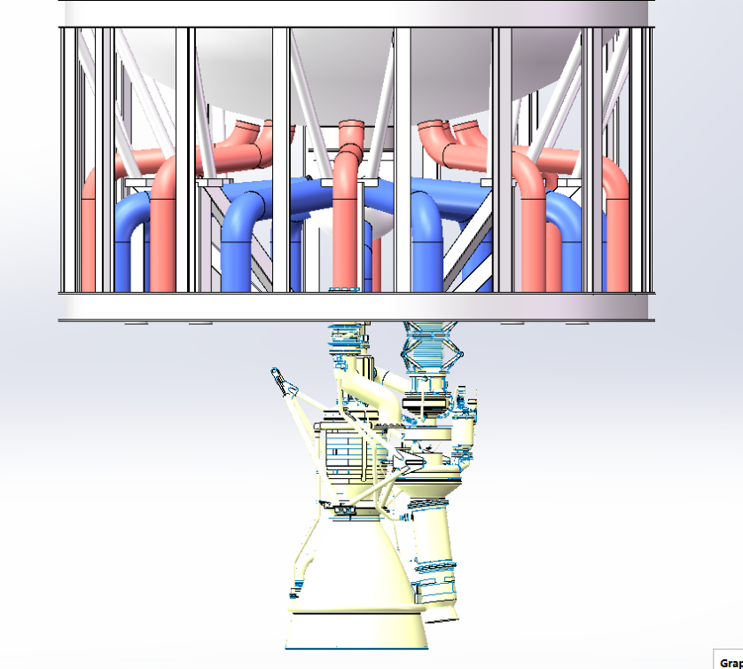

1. 一子级推进剂输送管路示意图
   * + 1. 其它管路

**吹除管路**：包括舱内吹除、低温气封吹除、发动机吹除等。其中，舱内吹除采用环管形式；发动机吹除由一级尾端面的脱拔连接器提供气源，吹除介质为氮气，压力最高为4.0MPa。

**控制管路**：单台发动机包含6路电动气阀及1个燃料排放阀。一子级发动机电动气阀的控制气路共9*7=63路，由一级尾段的控制气瓶提供控制气源，控制气源介质为氮气，压力为13.5MPa。

**测压管路**：包括贮箱测压、发动机入口软管测压、蓄压器测压、增压气瓶测压、控制气瓶测压、吹除气瓶测压等。

**加注管路：**一氧加注管由液氧分配器出口法兰引至一级后过渡段壁面，加注管通径150mm。一氧加注连接器位于一级后过渡段壁面Ⅰ偏Ⅱ象限45度位置处，距离尾端面高度约2000mm。一燃加注管由一级燃箱后底出液法兰引至后过渡段壁面，加注管通径150mm。一燃加注连接器位于一级后过渡段壁面Ⅰ偏Ⅳ象限45度位置处，距离尾端面高度约2000mm。

**排气管路：**一级氧箱前底设置排气阀和保险阀，二者出口汇集后，通过排气管（通径100mm）连接至箭体壁面的氧排气口。氧排气口位于氧箱前短壳Ⅰ偏Ⅱ象限60度位置处。

**回流管路：**回流管通径60mm，长度约17米，位于Ⅱ象限长排罩内。

考虑安装及各工况下的变形补偿，在管路上分段设置补偿器。

主要管路的材料、通径及壁厚等参数见附表。

* + 1. 阀门

一子级增压输送系统的阀门类产品包括增压电磁阀、排气阀、保险阀、回流阀、排放阀、加注阀、单向阀、过滤器等共24个。其中，氧箱排气阀和燃箱排气阀各1个，氧箱保险阀和燃箱保险阀各1个，排气阀和保险阀组成模块使用，安装与贮箱前底，两个阀的出口汇成一根排气管，引出至箭体壁面外；过滤器安装于气瓶充气口或出气口，用于确保杂质不进入气瓶或贮箱；燃料排放阀用于发动机点火前燃料路的填充，一级9台发动机的排放管汇集成一根后，经燃料排放阀排放至发射台，发动机点火前关闭；氧箱和燃箱各设置测压单向阀1个，用于在地面测试阶段的贮箱压力测量；氧箱和燃箱各设置加注阀1个，氧箱加注阀安装于液氧分配器的出口法兰，燃箱加注阀安装于燃箱后底的加注口法兰，加注阀由地面加注系统控制打开和关闭。

一级增压输送系统主要阀门类产品的参数统计见附表。

* + 1. 气瓶方案
       1. 贮箱增压气瓶

根据一级燃箱增压所需氦气总量，考虑尺寸安装约束和氦气充装压力等因素，一级增压气瓶暂定选取130-35T（碳纤维缠绕铝内胆方案），数量17个，气瓶几何尺寸和工作压力见下表。增压气瓶通过支架竖直安装于一级箱间段侧壁。

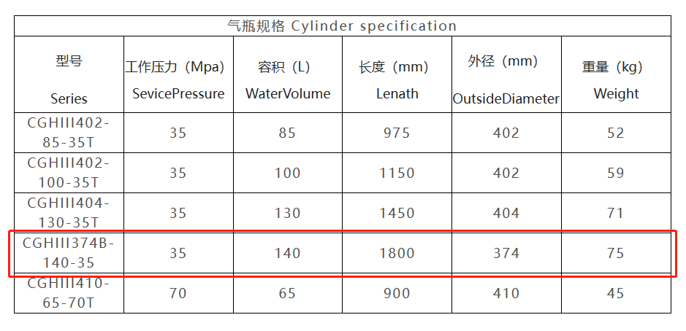

1. 一子级拟选用增压气瓶参数（130-35T）

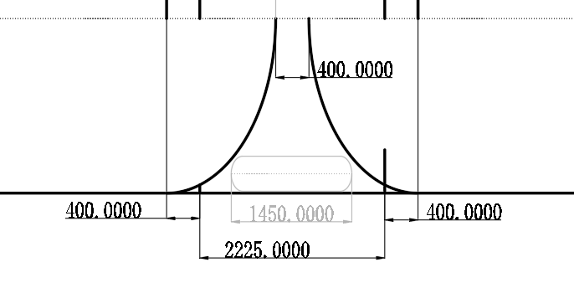

1. 一子级增压系统拟选用气瓶与箱间段的尺寸关系
   * + 1. 控制气瓶

一级发动机控制气瓶（发动机配）采用球形气瓶，单个容积7.2L，共9个，发射前充装13.5MPa氮气（直接出气，不配减压阀，使用末压需保证高于11MPa）。

* + - 1. 吹除气瓶

一级发动机起飞前采用地面吹除，起飞后无需吹除，箭上不配吹除气瓶。

* + 1. 其它组件
       1. 液氧蓄压分配器

一子级采用9台发动机并联，因此需利用分配器将液氧主输送管的流量分配至9台发动机，同时兼顾液氧加注/泄出、蓄压器安装等功能，因此设计球形十通，顶部与液氧输送主管通过法兰连接，侧面及下方通过法兰与液氧输送支管及加注泄出管相连。

液氧分配器的基本形式示意图见下图，中心球体直径800mm，顶部入口法兰的通径600mm，侧面及下方10个出口法兰的通径190mm。

考虑变形协调及总装便利性，液氧分配器通过转接支架安装与机架上。

多通分配器存在压力跳变的风险，由速度偏移带来的螺旋流引起。在分配器内部加入十字隔板可消除。

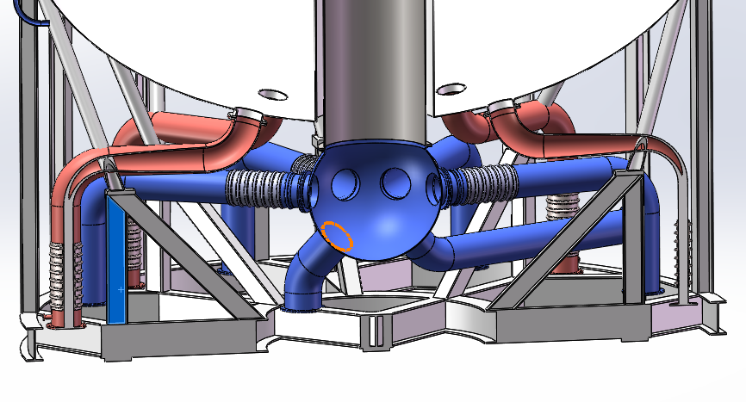

1. 一子级液氧分配器示意图
   * + 1. 蓄压器

XX-1火箭全箭规模较大，结构频率较低，同时一级氧箱输送管路较长，参考国内外相近规模火箭的研制经验，XX-1可能存在推进剂输送路和全箭结构耦合的风险，即POGO振动问题，因此在论证阶段考虑设置蓄压器进行POGO抑制。在详细设计阶段，根据深入的POGO分析结果，确定设置蓄压器的必要性以及蓄压器的技术指标要求。

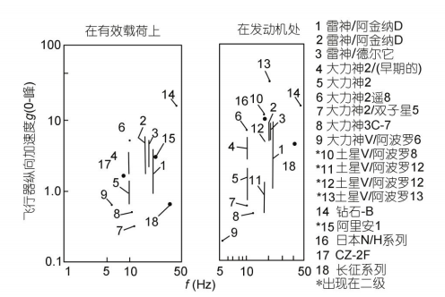

1. 各火箭出现的POGO振动问题

常见的蓄压器方案有膜盒式和注气式，不同蓄压器的优缺点对比见下图。

1. 不同蓄压器方案对比

|  |  |  |  |  |
| --- | --- | --- | --- | --- |
| 类别 | 示意图 | 型号应用 | 优点 | 缺点 |
| 膜盒式 | 1697680968697 | Titan III  国内较多型号  长五一级 | 技术成熟度高 | 成本较高 |
| 注气式 | 1697681003277 | 土星5，液氧 | 结构简单，可靠；  性能易调节。 | 发动机启动等瞬态过程有夹气风险； |

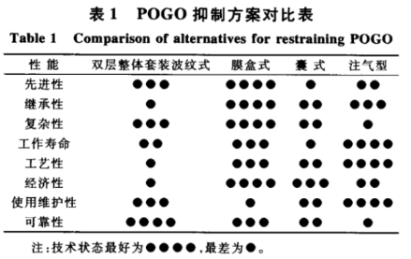

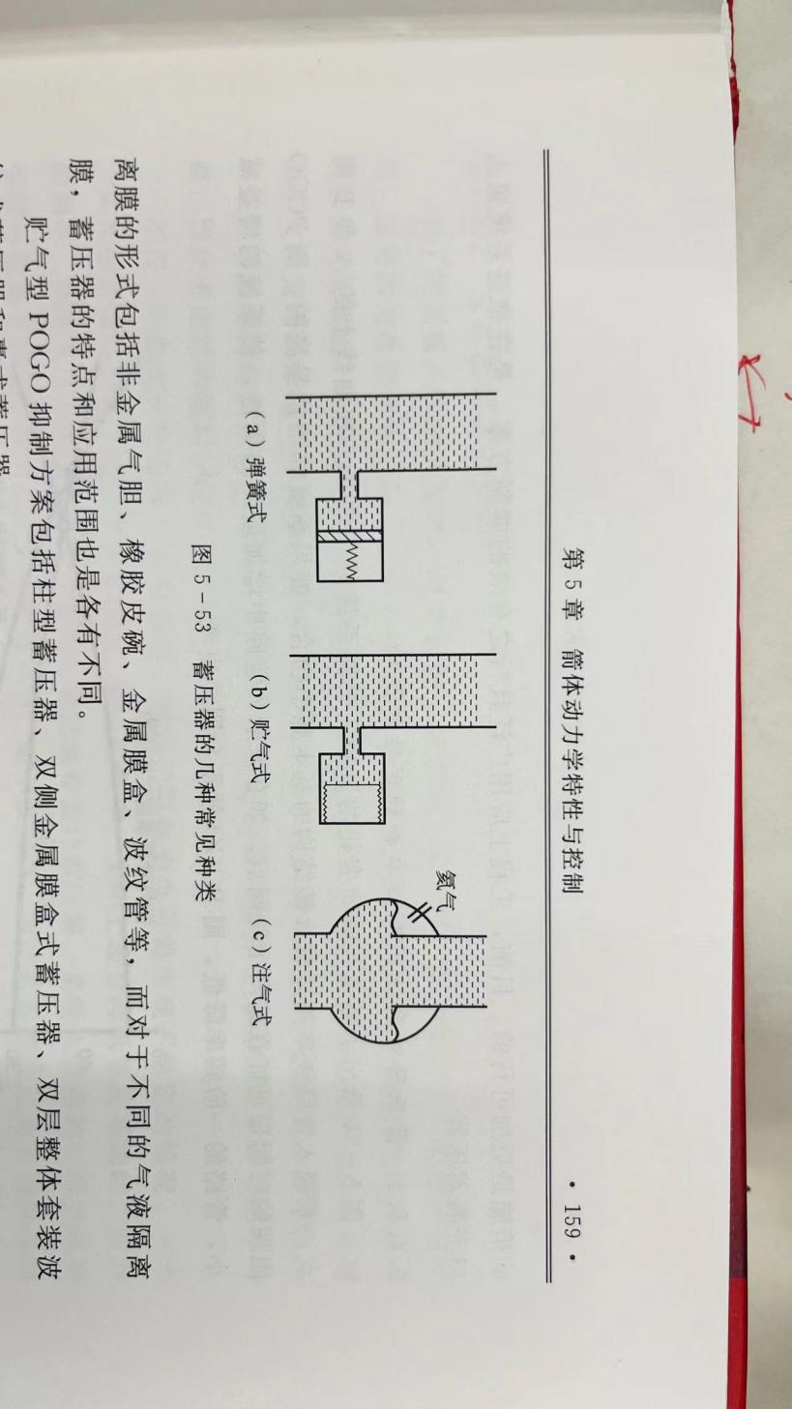

1. 不同蓄压器优劣势对比

综合考虑多种因素，XX-1火箭拟选用长征七号火箭采用的蓄压器。该蓄压器用于YF-100发动机，由航天爱锐配套。

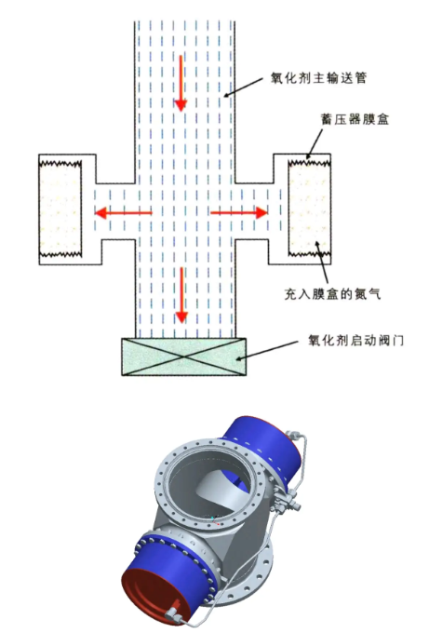

1. 某膜盒式蓄压器产品图

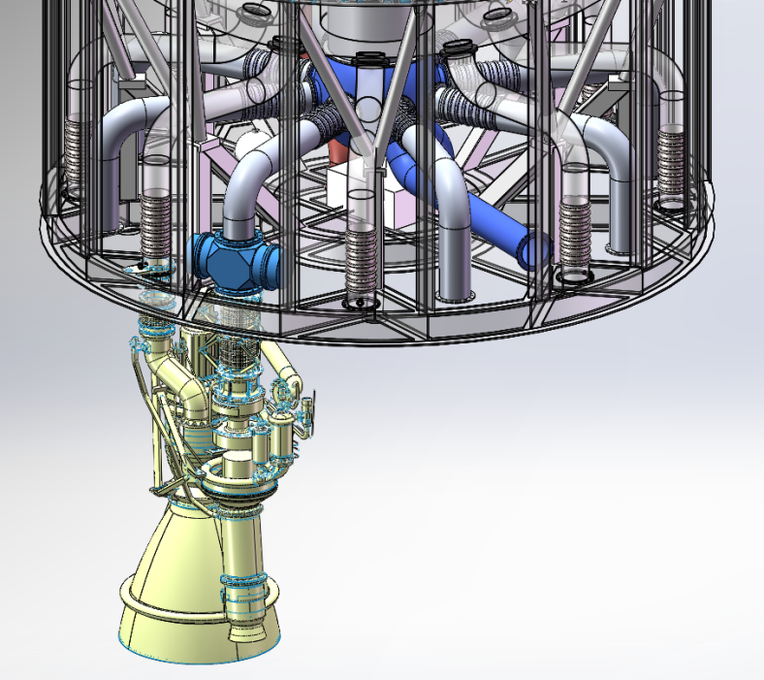

1. 某膜盒式蓄压器产品与目前发动机布局关系

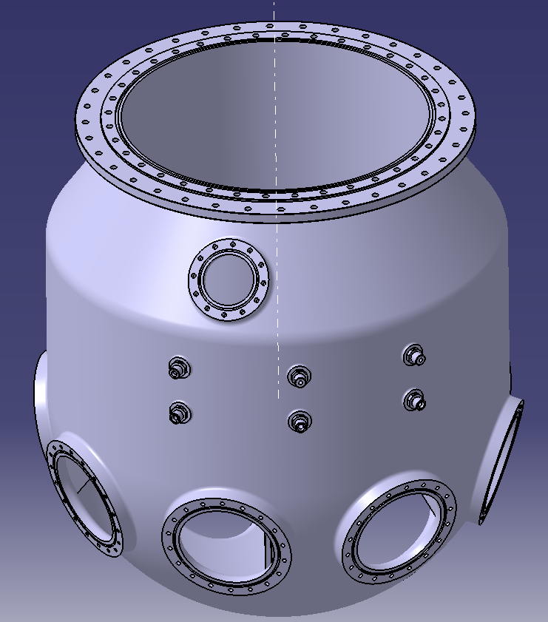

1. 蓄压分配器一体化设计方案
   1. 二子级增压输送系统方案

根据之前方案对比分析，二子级氧箱采用自生增压方案，燃箱采用常温氦气（不加温）增压方案。本节对二子级增压输送系统方案的系统组成、关键组件等进行详梳理。

* + 1. 二子级氧箱增压输送方案

二子级氧箱自生增压系统的原理图见下图。方案描述如下。



1. 二级氧箱增压输送系统原理图

* 贮箱增压模块

从二子级发动机XX-111V的氧泵后，将小流量液氧经增压旁路引至氧换热器，换热器出口接增压管，增压管设置膜片阀和过滤器，之后经过舱壁外的长排罩沿贮箱向上，至二级氧箱前底，通过增压法兰进入二级氧箱内；氧箱内提前安装增压消能器。

二级点火前，由二级补压系统对二级氧箱进行补压，保证其满足点火条件。

* 贮箱排气模块

二级氧箱前底设置排气阀和保险阀，二者出口汇集后，连接至箭体壁面的氧排气连接器。

* 液氧输送模块

二级氧箱底部通过法兰连接液氧输送主管路，液氧输送主管路经过燃箱隧道管后，与XX-111V的氧入口相连。

* 预冷回流模块

二子级发动机XX-111V从氧泵主阀的回流口引至预冷回流阀，回流管经舱壁外的长排罩引至二级氧箱后底的回流口法兰，在氧箱内部提前安装回流管至一定高度；预冷回流阀的排放口接排放阀，二级点火前通过排放液氧，强化排放效果，满足二级发动机点火条件。

* + 1. 二子级燃箱增压输送方案

二子级燃箱增压输送系统的原理图见下图。二级燃箱采用常温氦气不加温方式进行增压。需130L高压气瓶2个，安装于二级机架处。采用闭式增压，即通过3路压力传感器测量燃箱箱压，通过增压控制器控制3路增压电磁阀的开闭；3路增压电磁阀包括主路（常开）、副路和备份路，各路通过不同通径的节流环控制增压气体流量。



1. 二级燃箱常温氦气增压系统原理图
   * 1. 管路布局方案
        1. 贮箱增压管路
2. **氧箱增压管路**

通过液氧增压旁路从XX-111V发动机氧主阀后连接至氧蒸发器入口，通过气蚀文氏管控制自生增压流量；发动机的氧蒸发器出口管连接至气氧增压主管从二级尾段开口出舱，经长排罩内向上，由二级氧箱前短壳开口处进入箭体内部，与氧箱顶部的氧箱增压法兰相连。箱内提前装增压消能器。

1. **燃箱增压管路**

二级燃箱增压所需的氦气瓶共2个，安装于二级机架处，通过氦气瓶汇集管汇集后，与燃箱顶部的多路电磁阀增压模组相连，各路由节流环控制流量，后汇至一路，与燃箱顶部增压入口法兰相连。箱内提前装增压消能器。

考虑安装及各工况下的变形补偿，在管路上分段设置补偿器。

主要管路的材料、通径及壁厚等参数见附表。

* + - 1. 推进剂输送管路

1. **液氧输送管路**

从二级氧箱后底通过法兰连接液氧输送主管路（通径160mm），液氧输送主管路经过二级燃箱的隧道管后，通过发动机液氧输送管（通径160mm），与XX-111V机的氧入口法兰相连。

1. **燃料输送管路**

从二级燃箱后底出液法兰，通过燃料输送管（通径155mm），与XX-111V发动机的燃料入口法兰相连。

考虑安装及各工况下的变形补偿，在管路上分段设置补偿器。

管路采用2A14铝合金材料，通径及壁厚等参数见附表。

* + - 1. 其它管路

**吹除管路**：包括舱内吹除、低温气封吹除、发动机吹除等，发射前由一级尾端面的脱拔连接器供控制气源，吹除介质为氮气，压力最高为4.0MPa（强吹）。起飞后由二级箭上吹除气瓶供气。

**控制管路**：二级发动机包含12路电动气阀，由二级发动机控制气瓶提供控制气源，控制气源介质为氮气，压力为13.5MPa。

**测压管路**：包括贮箱测压、发动机入口软管测压、增压气瓶测压、控制气瓶测压、吹除气瓶测压等。

**加注管路：二**氧加注管由液氧主输送管出口法兰引至二级尾段壁面，加注管通径150mm，二氧加注连接器位于二级尾段壁面Ⅰ偏Ⅱ象限45度位置处，距离尾端面高度约300mm。二燃加注管由二级燃箱后底加注法兰引至二级尾段壁面，加注管通径150m，二燃加注连接器位于二级尾段壁面Ⅰ偏Ⅳ象限45度位置处，距离尾端面高度约300mm。

**排气管路：**二级氧箱前底安装排气阀和保险阀，二者出口汇集后，通过排气管（通径100mm）连接至箭体壁面的氧排气连接器。氧排气连接器位于氧箱前短壳Ⅰ偏Ⅱ象限60度位置处。

**回流管路：**二级回流管通径20mm，长度约4.5米，位于Ⅱ象限长排罩内。

考虑安装及各工况下的变形补偿，在管路上分段设置补偿器。

主要管路的材料、通径及壁厚等参数见附表。

* + 1. 阀门

二子级增压输送系统的阀门类产品包括增压电磁阀、排气阀、保险阀、回流阀、排放阀、加注阀、单向阀、过滤器等共29个。其中，氧箱排气阀和燃箱排气阀各1个，氧箱保险阀和燃箱保险阀各1个，排气阀和保险阀组成模块使用，安装与贮箱前底，两个阀的出口汇成一根排气管，引出至箭体壁面外；过滤器安装于气瓶充气口或出气口，用于确保杂质不进入气瓶或贮箱；燃料排放阀用于发动机点火前燃料路的填充，经燃料排放阀排放至二级尾段壁面外，发动机点火前关闭；氧箱和燃箱各设置测压单向阀1个，用于在地面测试阶段的贮箱压力测量；氧箱和燃箱各设置加注阀1个，氧箱加注阀安装于液氧输送管末端的加注口法兰，燃箱加注阀安装于燃箱后底的加注口法兰，加注阀由地面加注系统控制打开和关闭。

二级增压输送系统主要阀门类产品的参数统计见附表。

* + 1. 气瓶
       1. 贮箱增压气瓶

根据二级燃箱增压所需氦气总量，考虑尺寸安装约束和氦气充装压力等因素，选用与一级同规格气瓶（130-35T，碳纤维缠绕铝内胆方案），数量2个。增压气瓶通过支架竖直安装于二级尾段。

* + - 1. 控制气瓶

二子级发动机控制气瓶（发动机配）采用球形气瓶，单个容积7.2L，共9个，发射前充装13.5MPa氮气（气瓶直接出气，不配减压阀，使用末压需保证高于11MPa）。

* + - 1. 吹除气瓶

二级发动机起飞前采用地面吹除，起飞后由二级箭上气瓶吹除。

* 1. 全箭加注泄出方案

XX-1火箭采用一二级独立加注方式。

一氧加注连接器位于一级后过渡段壁面Ⅰ偏Ⅱ象限45度位置处，一燃加注连接器位于一级后过渡段壁面Ⅰ偏Ⅳ象限45度位置处。一级两个加注连接器距离一级尾端面高度约2000mm。

二氧加注连接器位于二级尾段壁面Ⅰ偏Ⅱ象限45度位置处，二燃加注连接器位于二级尾段壁面Ⅰ偏Ⅳ象限45度位置处。二级两个加注连接器距离二级尾端面高度约300mm。

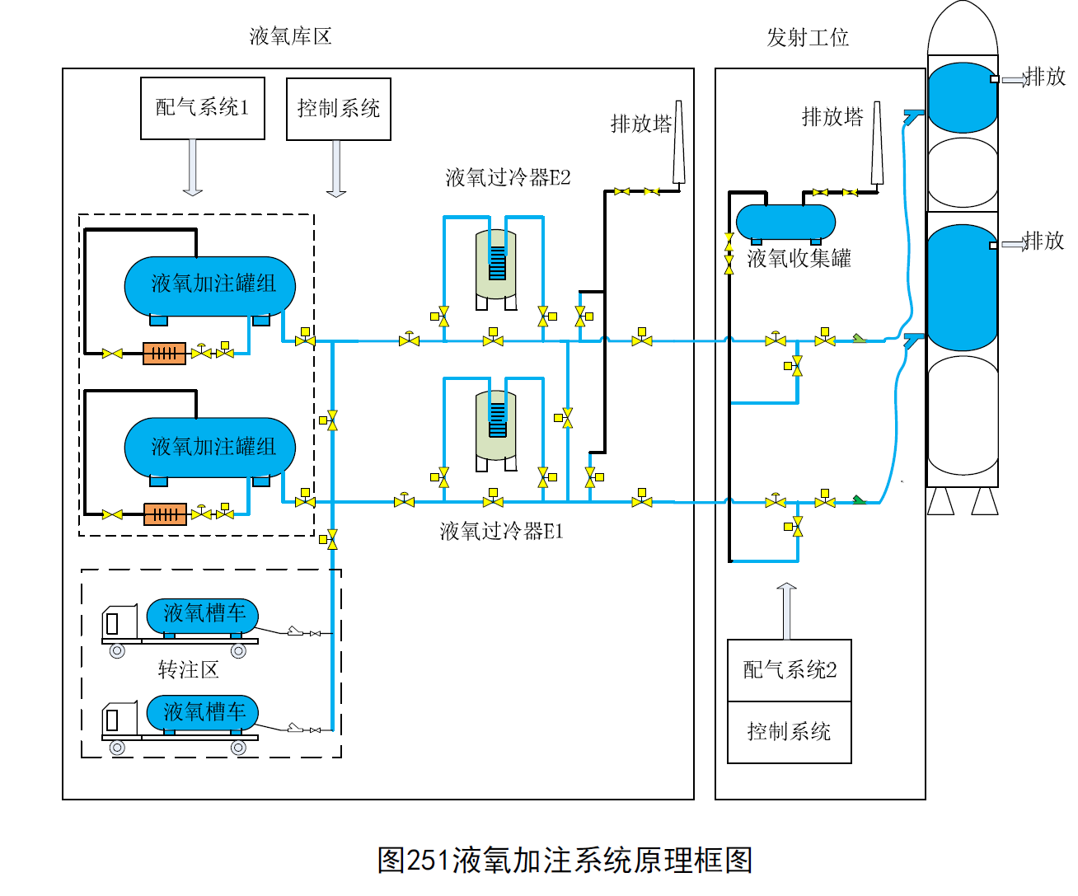

1. 液氧加注系统系统示意图）
   * 1. 正常加注方案

全箭发射前的操作主要分为燃箱加注、氧箱加注和射前准备3个阶段，具体工作内容及流程时序见下图。



1. 射前加注流程

火箭射前（一子级）加注流程见下表。二子级加注量约是一子级的1/8，加注时间可与一级并行，减小二级加注流量，同时缩短二级加注时间。尽量缩短液氧停放时间。

1. 一级煤油贮箱射前加注流程

|  |  |  |
| --- | --- | --- |
| **时间** | **主要工作及说明** | **备注** |
| -【360】min | 打开一燃加注阀，常规流量加注 | 加注流速约4m/s，流量约26kg/s,持续约90min |
| -【270】min | 小流量精确加注 | 加注流速约2m/s，流量约13kg/s,持续约20min |
| -【250】min | 一燃加注完成，关闭加注阀；  保持加泄出连接器连接 |  |
| -【240】min | 一级燃料贮箱射前增压 | 保证燃箱具有足够的强度 |
|  | 一级液氧加注 | |
| -【3 】min | 一级液氧贮箱射前增压 | 贮箱排气阀关闭；地面预增压 |
| -【2 】min | 煤油路系统排放 | 燃料隔离阀-【150】s打开；  发动机排放阀打开，持续【】s后关闭 |
|  | （视情况是否需要补加注） |  |
| - 【60 】s | 一燃加注连接器脱落 | （考虑插回可行性对发射延迟的影响） |
| - 【40 】s | 发射架后倒 |  |
| 【0.0】s | 下达点火指令 |  |
| + 【1.7】s | 火箭起飞，脱拔连接器断开 | 在此之前全程：  吹除、气封气体接通；  排气阀控制气体接通；  一氧地面增压接通； |

1. 一级液氧贮箱射前加注流程

|  |  |  |
| --- | --- | --- |
| **时间（估计）** | **主要工作及说明** | **备注** |
| -【180】min | 打开一氧加注阀，小流量加注  （贮箱预冷） | 加注流速约1m/s，流量约10kg/s,持续约20min（考虑贮箱预冷消耗量约5~8吨） |
| -【160】min | 大流量加注 | 加注流速约5.5m/s，流量约50kg/s,持续约120min |
| -【40 】min | 小流量精确加注 | 加注流速约2m/s，流量约20kg/s,持续约20min |
| -【20 】min | 过冷加注 | 小流量，采用约82K的过冷氧 |
| -【10 】min | 加注完成，关闭加注阀；  保持加泄出连接器连接 |  |
|  | 系统检查 | |
| -【3 】min | 贮箱射前增压 | 贮箱排气阀关闭；地面预增压 |
| -【1 】min | 液氧路引射预冷 | 发动机排放阀打开，持续100s后关闭 |
|  | （视情况是否需要补加注） |  |
| - 【50 】s | 一氧加注连接器脱落 | （考虑插回可行性对发射延迟的影响） |
| - 【40 】s | 发射架后倒 |  |
| 【0.0】s | 下达点火指令 |  |
| + 【1.5】s | 火箭起飞，脱拔连接器断开 | 在此之前全程：  吹除、气封气体接通；  排气阀控制气体接通；  一氧地面增压接通； |

注：贮箱预冷约需要5~8t液氧，可将一级氧箱平均温度降低至约150K。

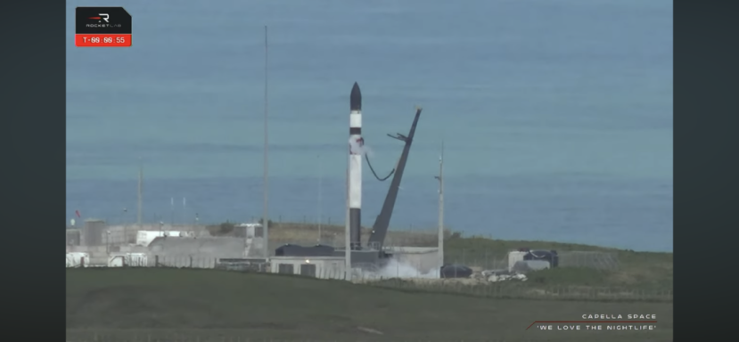 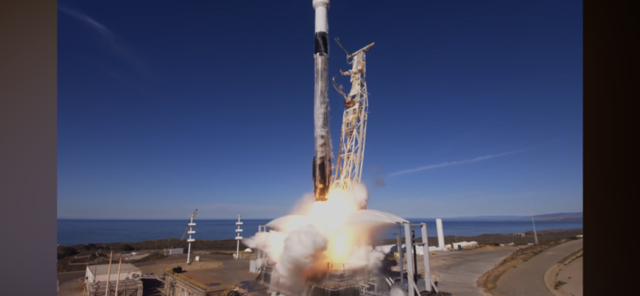

电子号 猎鹰九

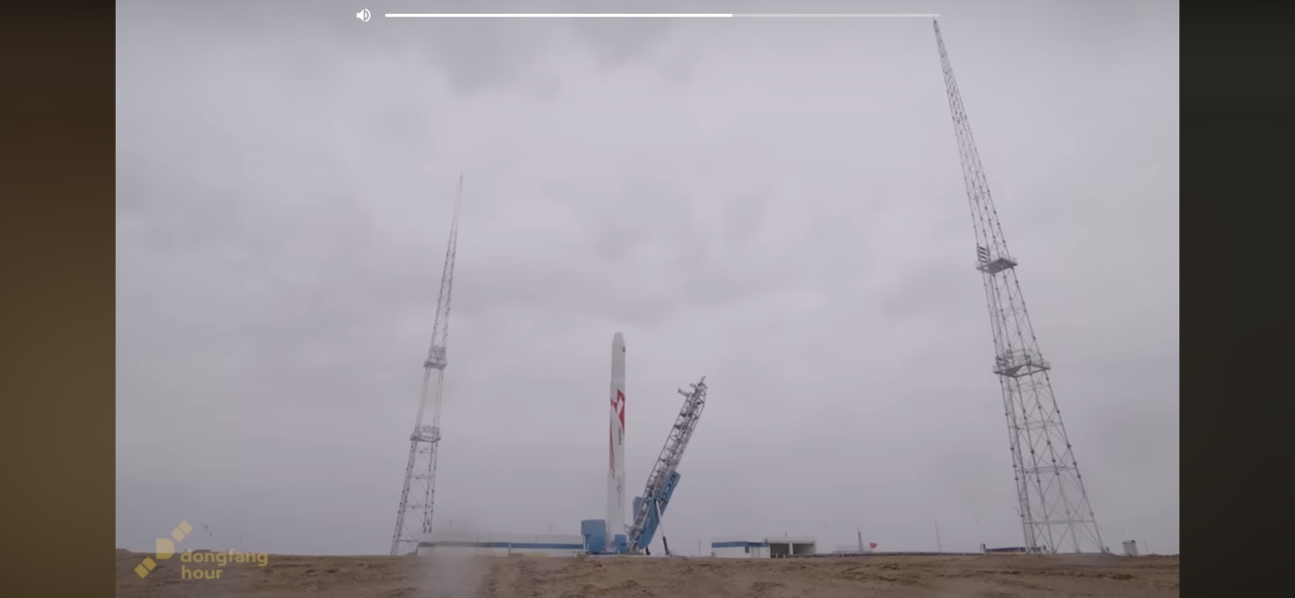 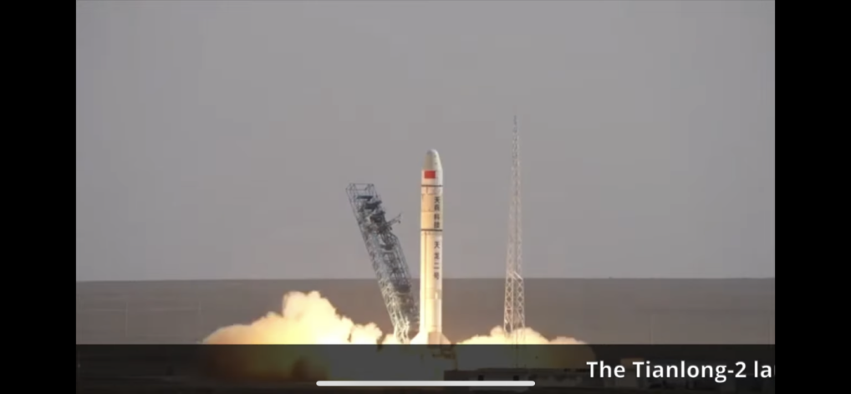

朱雀二号 天龙二号

1. 不同火箭发射时刻发射架状态
   * 1. 发射延迟或发射取消处理流程

如发生发射延迟或发射取消，贮箱内推进剂按下表所示流程进行处理。推进剂回收采用箱压挤压方式。

1. 发射延迟或发射取消处理流程

|  |  |  |
| --- | --- | --- |
| **情况** | **氧加注连接器断开前** | **氧加注连接器断开后** |
| **发射延迟** | T0顺延；  考虑液氧蒸发量，补加注即可。 | T0顺延；  考虑液氧蒸发量，确定是否需要补加注；  如需补加注，连接器需重新插回。 |
| **发射取消** | 贮箱泄压至0.15MPa；  先泄出氧，再泄出燃；  推进剂泄出后发动机回温处理。 | 连接器需重新插回；  贮箱泄压至0.15MPa；  先泄出氧，再泄出燃；  推进剂泄出后发动机回温处理。 |

* 1. 发动机预冷及吹除方案

1. 不同预冷方式对比

|  |  |  |  |
| --- | --- | --- | --- |
| **预冷方式** | | **优点** | **缺点** |
| **自然循环** | | 消耗推进剂少，无需额外设备，系统简单，流程简单 | 循环流量小，预冷能力有限 |
| **强制循环** | **氦气引射** | 推进剂消耗少，预冷能力强 | 需增加引射器和氦气源 |
| **循环泵** | 推进剂消耗少，预冷能力强 | 需增加循环泵，系统复杂 |
| **箱压排放** | | 原理简单，系统简单，预冷效果好，适用范围广 | 消耗推进剂，射前快速补加注；排放介质安全处理等问题。 |

* + 1. 一子级预冷方案

一子级液氧采用自然循环预冷＋射前氦气引射方案。

箭上在氧回流管底部增加引射器，氦气引射由地面供气。

氦气引射预冷时间和流量根据预冷仿真计算确定，预冷完成状态由发动机入口介质温度传感器数据判定。

* + 1. 二子级预冷方案

发射前：自然循环预冷

飞行中：二子级点火前箱压排放预冷。一般情况下，排放的推进剂超过发动机灌注量即可。

* + 1. 一子级发动机吹除方案

一子级发动机在点火前，由地面提供吹除气源（氮气）。气源通过一级尾端面的脱拔连接器进入舱内，分至9台发动机，单台发动机含5个吹除点位，其中吹除路1为主氧副氧吹除，吹除路2为主燃副燃吹除，吹除路3为泵隔离腔吹除。氧路吹除在-0.61秒由DQ6电动气阀关闭；燃路吹除和泵隔离腔吹除一直工作至火箭起飞，脱拔分开，无需单独的关闭指令。

泵隔离腔吹除仅在起飞前由地面吹除，起飞后不需要。

下表为一子级发动机吹除气体参数及流量。

1. 一子级发动机吹除参数及流量（单台）

|  |  |  |  |
| --- | --- | --- | --- |
| **吹除通道** | | **吹除流量（g/s）** | |
| **弱吹状态（1.2MPa)** | **强吹状态（4.0MPa)** |
| **氧路** | **推力室氧头腔** | 20（预冷开始～-6s) | 67(-6s~0.61s) |
| **发生器氧头腔** | 20（预冷开始～-6s) | 67(-6s~0.61s) |
| **燃路** | **推力室燃料头腔** | 29（预冷开始～-6s) | 96(-6s～箭体起飞） |
| **发生器燃料头腔** | 21（预冷开始～-6s) | 69(-6s～箭体起飞） |
| **泵隔离腔** | | 27（吹除压力约0.8MPa，预冷开始～箭体起飞） | |
| **总气量（g/s）** | | 117 | 326 |

* + 1. 二子级发动机吹除方案

二子级由箭上吹除气瓶提供吹除气源（发动机自带），气瓶出口设置减压阀（4MPa）和ZSF自锁阀，ZSF代替起飞脱拔的作用。二子级除氧路吹除、燃路吹除、泵隔离腔吹除外，增加点火器吹除路，满足多次点火需要。

* 1. 贮箱置换、舱段吹除、气封方案
     1. 贮箱置换

加注前，液氧贮箱和煤油贮箱均采用氮气进行置换。

从地面增压口进气，从贮箱前底的排气口排气（也可以从发动机排放口或加注口排气）。

通过取样检测，确认贮箱置换已完成。

* + 1. 舱段吹除

发射前：通过位于箭体尾端面的脱拔连接器中的舱段吹除气管供气，分别在尾舱段、一级箱间段、一二级级间段、仪器舱设置分支管路，与舱内吹除环管相连；分支管路上设置孔板，进行流量分配。火箭起飞后，脱拔连接器断开。

飞行中：无需舱段吹除。

* + 1. 气封

发射前：通过位于箭体尾端面的脱拔连接器中的气封管供加温氮气，分别在尾舱段、一级箱间段、一二级级间段、二级箱间段、仪器舱设置分支管路，接入低温排气管近出口端的管壁；分支管路上设置孔板，进行流量分配。火箭起飞后，脱拔连接器断开，气封路由单向阀封闭。

飞行中：无需气封。

* 1. 增压输送系统连接器汇总

全箭设置4个加注泄出连接器和4个供配气连接器。各连接器的功能、安装位置见下表。

1. 全箭连接器汇总

| **连接器名称** | **包含通路** | | **安装舱段** | **安装象限** |
| --- | --- | --- | --- | --- |
| **通道号** | **名称** |
| **一氧加注连接器** | RJ1 | 一氧加注/泄出口 | 一级后过渡段 | Ⅰ偏Ⅳ象限45度 |
| **一燃加注连接器** | YJ1 | 一燃加注/泄出口 | 一级后过渡段 | Ⅰ偏Ⅱ象限45度 |
| **二氧加注连接器** | RJ2 | 二氧加注/泄出口 | 二级尾段 | Ⅰ偏Ⅳ象限45度 |
| **二燃加注连接器** | YJ2 | 二燃加注/泄出口 | 二级尾段 | Ⅰ偏Ⅱ象限45度 |
| **一级脱落连接器** | TL1-1 | 一燃增压气瓶充气 | 一级后过渡段 | Ⅱ偏Ⅲ象限30度 |
| TL1-2 | 一燃地面增压 |
| TL1-3 | 一级氧箱测压 |
| TL1-4 | 一级燃箱测压 |
| TL1-5 | 一级发动机气瓶充气 |
| TL1-6 |  |
| **二级脱落连接器** | TL2-1 | 二级姿控气瓶充气 | 二级尾段 | Ⅱ偏Ⅲ象限30度 |
| TL2-2 | 二级补压气瓶充气 |
| TL2-3 | 二燃地面增压 |
| TL2-4 | 二燃增压气瓶充气 |
| TL2-5 | 二级氧箱测压 |
| TL2-6 | 二级燃箱测压 |
| TL2-7 | 二级发动机气瓶充气 |
| **起飞脱拔连接器** | TB-1 | 一级发动机吹除气源 | 一级尾端面 | Ⅳ偏Ⅰ象限30度 |
| TB-2 | 舱段吹除气源 |
| TB-3 | 气封气源 |
| TB-4 | 控制气源 |
| TB-5 | 一级氧箱地面增压 |
| TB-6 | 二级氧箱地面增压 |
| TB-7 | 引射预冷用氦气 |
| **气体分离接头**  **（级间段）** | QF-1 | 控制气路 | 级间段 | Ⅳ偏Ⅰ象限30度 |
| QF-2 | 发动机吹除气路 |
| QF-3 | 舱段吹除气路 |







1. 全箭供配气连接器通道示意
2. 增压输送系统仿真计算

针对全箭增压输送系统方案，根据总体及各专业输入数据，需开展以下仿真计算分析，确保火箭在从射前加注、点火起飞至完成任务的全过程中正常工作，满足要求。

* 一级增压计算
* 二级增压计算
* 故障模式下的增压计算
* 补压计算（一级飞行、二级滑行）
* 预冷计算
* POGO仿真分析
* 管路振动仿真
  1. 一子级增压计算

基于全箭增压方式和发动机入口压力要求，以及弹道计算给出的全箭飞行过程中过载变化曲线，进行增压系统设计和增压计算。

通过全箭增压计算，获得贮箱气枕压力曲线，以保证在全飞行过程中发动机泵入口压力P入口满足要求。

发动机泵入口压力P入口表达式为：

P入口 = P气枕 + ρ液体*g*nx*h液位 - ΣP压降

ΣP压降 为输送管路总压降，包括管路压降、阀门压降等，一般为0.05~0.10MPa；

nx为火箭的轴向过载系数；

h液位为贮箱液面到发动机入口软管处的液位高度。

* + 1. 状态一

状态一是指一级9台发动机持续工作至关机时刻，不调流，不提前关闭部分发动机。状态一的飞行过载曲线如下，一级飞行阶段全箭轴向过载最小值为1.20，最大值为6.60。

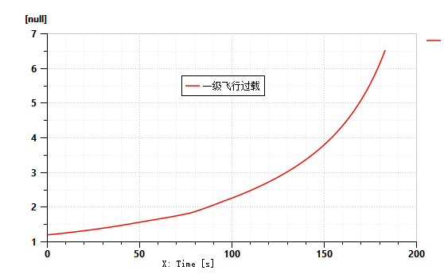

1. 一级飞行过载曲线（状态一）

根据状态一飞行过载曲线及各贮箱液位的变化规律，可以得出：一级氧箱液位压力起飞时最小，随飞行过程逐渐变大，最小值为0.540MPa，关机时最大值为1.292MPa。一级氧箱的最小液位压力已经满足发动机入口压力下限，最大值已经超过发动机入口压力上限，考虑一定气枕压力后，状态一的发动机入口压力P入口无法满足发动机要求。一级燃箱液位压力起飞时最大，随飞行过程逐渐减小，最大值为0.137MPa，最小值为0.044MPa。

1. 一级贮箱液位压力（状态一）

|  |  |  |  |  |  |
| --- | --- | --- | --- | --- | --- |
| **飞行状态** | **过载** | **一级氧箱** | | **一级燃箱** | |
| **g** | **液位**  **（mm）** | **液位压力**  **（MPa）** | **液位**  **（mm）** | **液位压力**  **（MPa）** |
| **一级点火** | 1.20 | 40200 | 0.540 | 13850 | 0.137 |
| **最大动压** | 1.85 | 30505 | 0.631 | 7820 | 0.126 |
| **一级关机** | 6.60 | 17500 | 1.292 | 820 | 0.044 |

注：液氧密度：1140 kg/m3，煤油密度：830 kg/m3

一子级增压计算（状态一）的主要参数和计算结果如下。

一级氧箱采用自生增压，由氧主阀后引出一路液氧经换热器成为气氧，通过自生增压主管路进入氧箱进行增压，增压流量由气蚀文氏管控制，为开式增压。

一级燃箱采用4路电磁阀冗余闭式增压，通过3路压力传感器测量燃箱箱压，通过增压控制器控制4路增压电磁阀的开闭。4路增压电磁阀包括主路、副路1、副路2和备份路，其中主路电磁阀常开，副路1电磁阀在贮箱压力低于0.26MPa时打开，在贮箱压力超过0.28MPa时关闭；副路2电磁阀在贮箱压力低于0.29MPa时打开，在贮箱压力超过0.31MPa时关闭；备份路电磁阀压力带设置同副路2。根据压力控制带控制各电磁阀开启和关闭，调整增压流量和气枕压力。

1. 一子级增压计算结果（状态一）

|  |  |  |  |
| --- | --- | --- | --- |
| **参数** | **单位** | **一级氧箱** | **一级燃箱** |
| **气枕压力范围（绝压）** | MPa | [0.20, 0.35] | [0.25, 0.32] |
| **安全阀打开压力（表压）** | MPa | 0.30 | 0.35 |
| **氧箱自生增压流量（单机）** | kg/s | 0.42 | / |
| **氧自生增压气体参数** | / | 400K，0.85MPa | / |
| **燃箱增压气瓶容积** | / | / | 130L*17个 |
| **氦气瓶初始压力** | MPa | / | 35 |
| **氦气瓶剩余压力** | MPa | / | 2.6 |

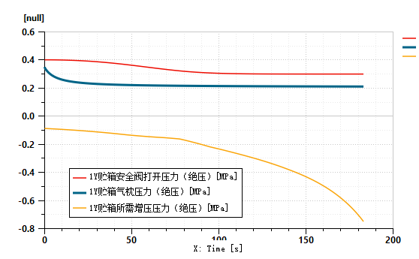

(a) 贮箱气枕压力

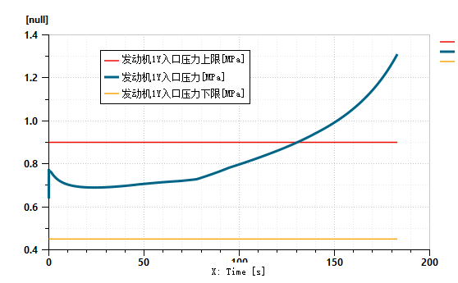

(b) 发动机入口压力

1. 1Y增压计算结果（状态一）

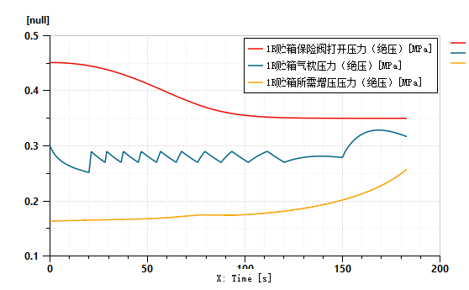

(a) 贮箱气枕压力

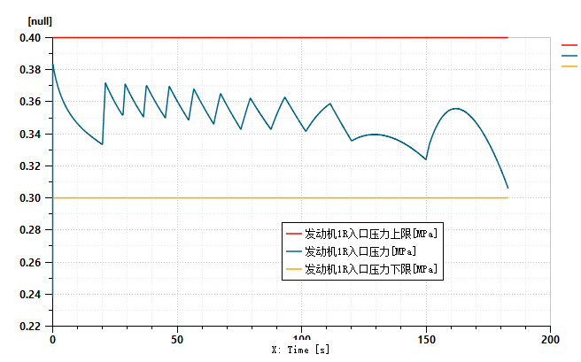

(b) 发动机入口压力

1. 1R增压计算结果（状态一）
   * 1. 状态二

根据上节结果，状态一情况下，一级氧箱液位压力过高，导致一级飞行末段一级发动机液氧入口压力最高达到约1.3MPa，超过发动机氧入口压力要求范围。为解决该问题，提出一级部分发动机提前关机的方案（增压计算状态二），即在一级飞行约140秒时，提前关闭4台固定状态的发动机（即1#、3#、5#、7#发动机），降低飞行过载及氧箱的液位压力，使其满足发动机入口压力范围要求。

状态二弹道方案的一级飞行过载曲线如下。



1. 一级飞行过载曲线（状态二）

一子级增压计算（状态二）的主要参数和计算结果如下。

一级氧箱采用自生增压，由氧主阀后引出一路液氧经换热器成为气氧，通过自生增压主管路进入氧箱进行增压，增压流量由气蚀文氏管控制，为开式增压。

一级燃箱采用4路电磁阀冗余闭式增压，通过3路压力传感器测量燃箱箱压，通过增压控制器控制4路增压电磁阀的开闭。4路增压电磁阀包括主路、副路1、副路2和备份路，其中主路电磁阀常开，副路1电磁阀在贮箱压力低于0.26MPa时打开，在贮箱压力超过0.28MPa时关闭；副路2电磁阀在贮箱压力低于0.30MPa时打开，在贮箱压力超过0.315MPa时关闭；备份路电磁阀压力带设置同副路2。根据压力控制带控制各电磁阀开启和关闭，调整增压流量和气枕压力。

1. 一子级增压计算结果（状态二）

|  |  |  |  |
| --- | --- | --- | --- |
| **参数** | **单位** | **一级氧箱** | **一级燃箱** |
| **气枕压力范围（绝压）** | MPa | [0.19, 0.35] | [0.25, 0.31] |
| **安全阀打开压力（表压）** | MPa | 0.30 | 0.35 |
| **氧箱自生增压流量（单机）** | kg/s | 0.39 | / |
| **氧自生增压气体参数** | / | 400K，0.85MPa | / |
| **燃箱增压气瓶容积** | / | / | 130L*17个 |
| **氦气瓶初始压力** | MPa | / | 35.0 |
| **氦气瓶剩余压力** | MPa | / | 3.8 |

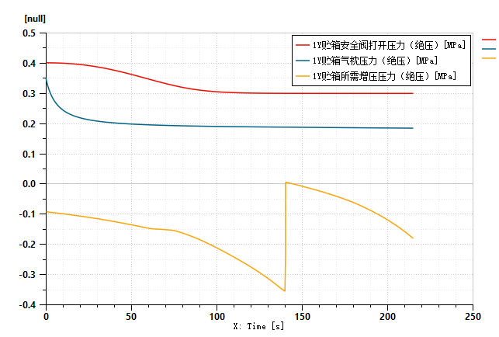

(a) 贮箱气枕压力

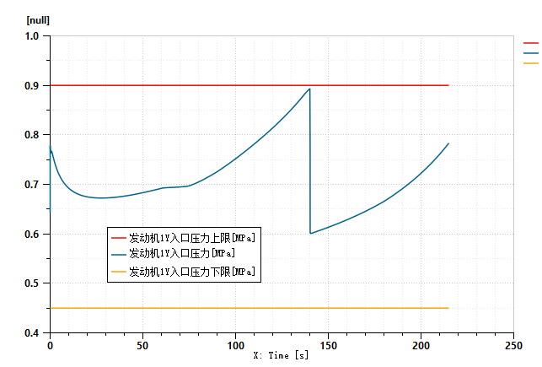

(b) 发动机入口压力

1. 1Y增压计算结果（状态二）

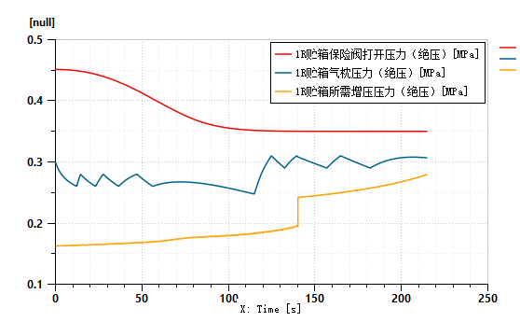

1. 贮箱气枕压力

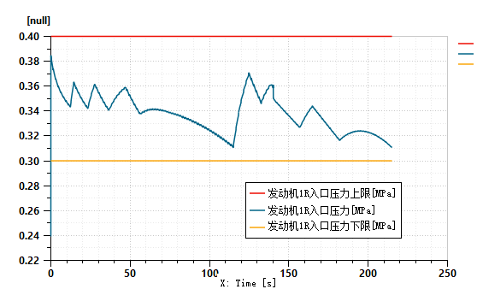

(b) 发动机入口压力

1. 1R增压计算结果（状态二）
   1. 二子级增压计算

二级氧箱采用自生增压，由氧主阀后引出一路液氧经换热器成气氧，进入氧箱增压，增压流量由气蚀文氏管控制，为开式增压。二级燃箱采用3路电磁阀冗余闭式增压，3路增压电磁阀压力带设置为：主路常开，副路在贮箱压力低于0.28MPa时打开，在贮箱压力高于0.30MPa时关闭；备份路的压力带设置同副路。二子级增压计算以二级点火为零时刻，增压参数和增压计算结果如下。

1. 二子级增压计算结果

|  |  |  |  |
| --- | --- | --- | --- |
| **参数** | **单位** | **二级氧箱** | **二级燃箱** |
| **气枕压力范围（绝压）** | MPa | [0.45, 0.50] | [0.26, 0.37] |
| **安全阀打开压力（表压）** | MPa | 0.55 | 0.45 |
| **氧箱增压流量（单机）** | kg/s | 0.83 | / |
| **氧自生增压气体参数** | / | 240K，1.0MPa | / |
| **燃箱增压气瓶容积** | / | / | 130L*2个 |
| **氦气瓶初始压力** | MPa | / | 35 |
| **氦气瓶剩余压力** | MPa | / | 3.68 |

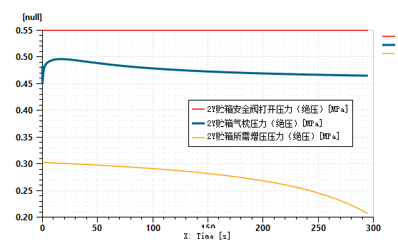

(a) 贮箱气枕压力

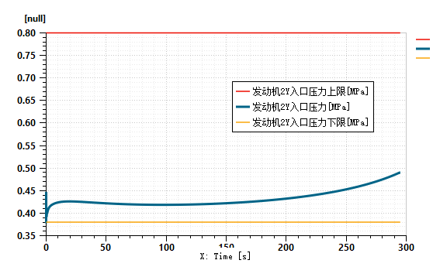

(b) 发动机入口压力

1. 2Y增压计算结果

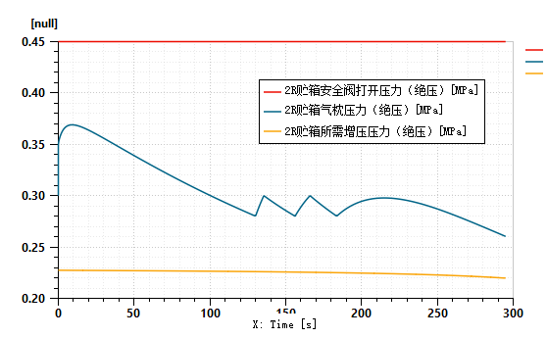

1. 贮箱气枕压力

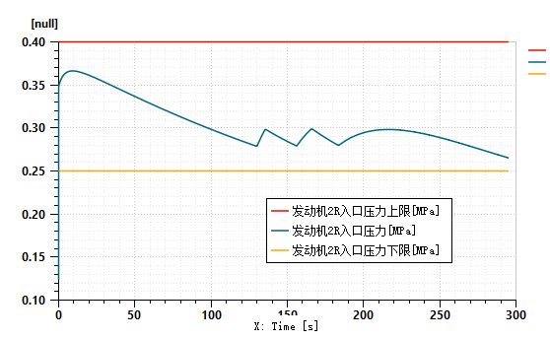

(b) 发动机入口压力

1. 2R增压计算结果
   1. 故障模式下增压计算

见附件。

* 1. 补压计算

见附件。

* 1. 预冷计算

见附件。

* 1. 分配器出流仿真

通过CFD流场计算，对蓄压分配器的出流状态进行仿真。边界条件及计算结果如下，出口压力偏差小于3%，满足发动机入口要求。

1. 蓄压分配器出流状态CFD计算

|  |  |  |  |
| --- | --- | --- | --- |
| 计算条件 | 网格数 | 757万 | 备注 |
| 流体介质 | 液氧 |  |
| 入口边界条件 | 压力入口：0.5 MPa |  |
| 出口边界条件 | 质量出口：215kg/s | （单发动机） |
| 湍流模型 | SST k-w |  |
| 计算结果 | 出口压力最大 | 468312 Pa |  |
| 出口压力最小 | 466041 Pa |  |
| 最大压力偏差 | 0.49% |  |
| 平均压降 | 0.033 MPa | 未考虑补偿器 |

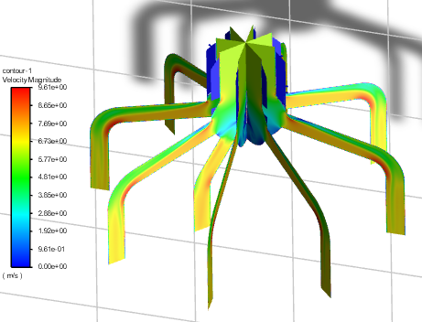

1. 分配器出流CFD仿真
   1. POGO仿真分析

见附件。

* 1. 管路振动分析

见附件。

1. 地面试验策划
   1. 增压模拟试验
      1. 试验目的
2. 验证增压计算方法的正确性；
3. 验证增压电磁阀压力带设置及控制器软件的正确性；
4. 验证排气阀、保险阀开启/关闭动作的正确性。
   * 1. 初步试验方案

通过压力传感器测量模拟贮箱的箱压，增压控制器根据压力带参数控制多路增压电磁阀组，完成特定电磁阀的开闭动作，实现预期的贮箱气枕压力曲线。

利用出流装置控控制模拟贮箱的出流流量。

* + 1. 参试验产品及数量

贮箱模拟件1套；

压力传感器及增压控制器1套（含增压控制软件）；

增压电磁阀模块1套；

排气阀及保险阀1套；

出流装置1套；

高压气瓶1组。

* 1. 低温液流试验
     1. 试验目的

1. 验证系统在低温情况下的匹配性；
2. 验证阀门等关键单机的低温特性；
3. 验证液氧分配器设计的正确性；
4. 验证管路、补偿器、密封件等在低温状态下的匹配性。
   * 1. 初步试验方案

模拟贮箱内加注液氮，由增压控制器提供贮箱所需的气枕压力；在气枕压力作用下，液氮经模拟贮箱出液口流出，经输送管路至液氧分配器；液氧分配器的多通出口后接9根液氧输送支管。测量输送支管出口处的流量和压力（模拟发动机入口处），与设计参数对比，获得输送管路系统的压降和流量特性，修正增压输送系统的计算模型。根据实测的流量和压降特性，校核实际飞行过程中的发动机入口流量和压力，确保满足发动机要求。

* + 1. 参试验产品及数量

贮箱模拟件1套；

液氧分配器及输送管1套；

压力传感器及增压控制器1套（含增压控制软件）；

增压电磁阀模块1套；

排气阀及保险阀1套；

出流装置1套；

气源及配气台1套。

* 1. 管路振动试验

1. 增压输送系统与各系统接口

见附件。

1. 增压输送系统详细设计

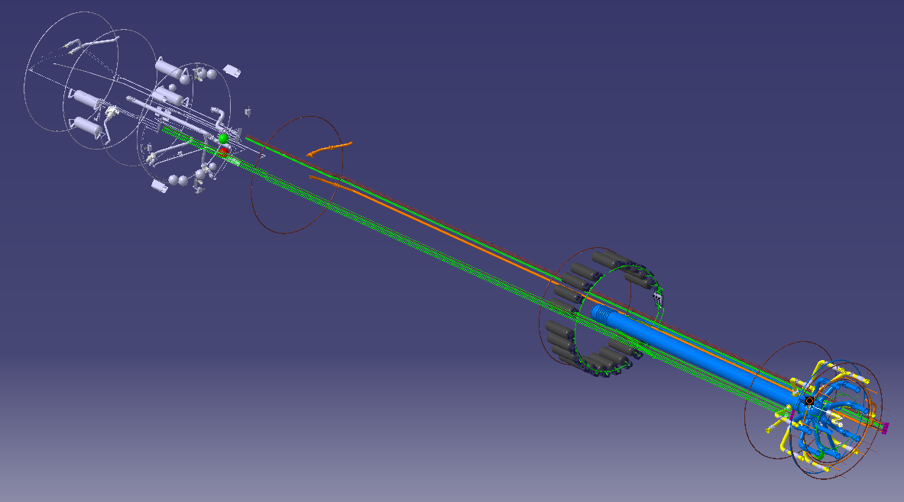

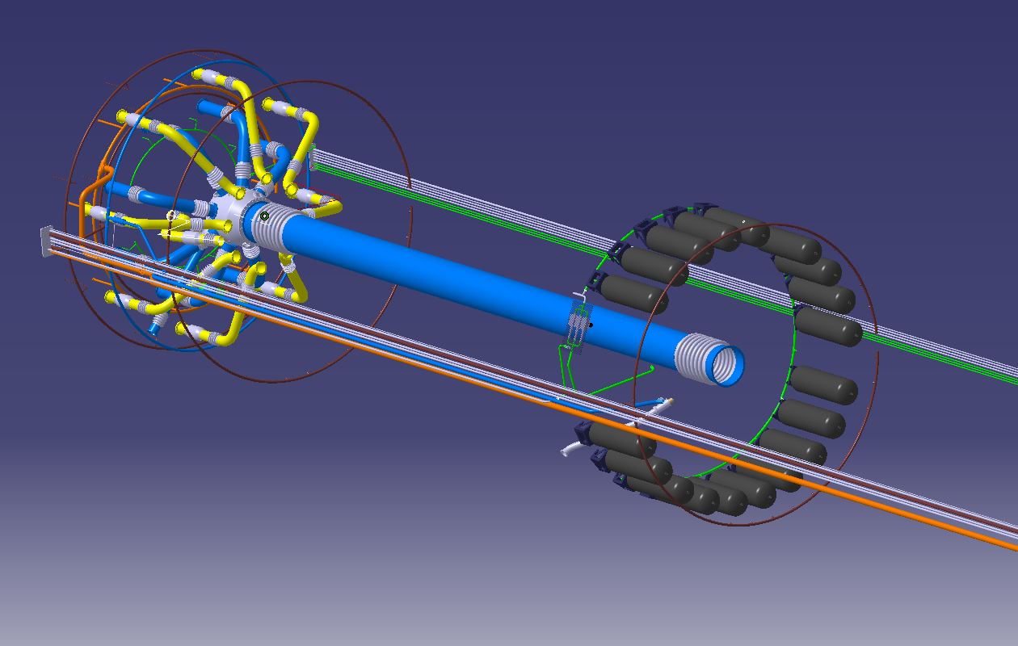

1. 全箭增压输送系统三位数模
2. 结论

本文针对XX-1火箭增压输送系统开展初步论证工作，根据研制总要求及各专业输入条件，提出一子级增压输送系统、二子级增压输送系统以及辅助动力系统的方案论证结果。同时，对全箭增压输送系统的产品配套情况、工艺性、保障条件、试验策划、关键技术及风险等方面进行了分析梳理，为全箭由方案论证转入方案设计阶段提供支撑。

附录A 一子级管路类产品统计

1. 一子级增压输送系统主要管路组件统计

|  |  |  |  |  |  |  |  |  |  |
| --- | --- | --- | --- | --- | --- | --- | --- | --- | --- |
| 编号 | | | 描述 | 介质 | 通径 | 最大流量 | 最大压力 | 数量 | 备注 |
| mm | kg/s | MPa |  |  |
| 增压部分 | 氧 |  | 泵后至换热器入口 | 液氧 | 待定 |  | 8.0 | 9 | 发动机负责 |
|  | 汽蚀文氏管 | 液氧 | 待定 |  | 8.0 | 9 | 发动机负责 |
|  | 换热器出口至氧集气管 | 气氧 | 30 |  | 1.2 | 9 | 总体负责 |
|  | 氧集气管 | 气氧 | 90 |  | 1.2 | 1 | 420K |
|  | 1Y自生增压主管路 | 气氧 | 90 |  | 1.2 | 1 | 约40米，长排罩B |
|  | 1Y贮箱排气管 | 气氧 | 100 |  | 0.8 | 1 | 排气阀和保险阀出口汇合后引出壁面 |
|  |  |  |  |  |  |  |  |
| 燃 |  | 1R氦气瓶出口管 | 氦气 | 20 |  | 35.0 | 17 |  |
|  | 1R氦气瓶集气管 | 氦气 | 60 |  | 35.0 | 1 | 环管 |
|  | 1R增压主路 | 氦气 | 10 |  | 35.0 | 1 | 管路通径保持一致，通过孔板调节流量 |
|  | 1R增压副路1 | 氦气 | 10 | / | 35.0 | 1 |
|  | 1R增压副路2 | 氦气 | 20 |  | 35.0 | 1 |
|  | 1R增压备份路 | 氦气 | 20 | / | 35.0 | 1 |
|  | 1R贮箱排气管 | 氦气 | 100 |  | 0.8 | 1 | 排气阀和保险阀出口汇合后引出壁面 |
|  |  |  |  |  |  |  |  |
| 输送部分 | 氧 |  | 1Y主输送路 | 液氧 | 600 | 1935 | 1.3 | 1 | 经隧道管内，外保温 |
|  | 1Y分配器 | 液氧 | 800 | 1935 | 1.3 | 1 | 球形，考虑一体设计 |
|  | 1Y单发动机液氧输送管 | 液氧 | 190 | 215 | 1.3 | 9 | 8+1，设置补偿器 |
|  | 1Y单发动机液氧回流管 | 液氧 | 20 |  | 1.3 | 9 | 从主阀排放口接出 |
|  | 1Y回流汇集管 | 液氧 | 20 |  | 1.3 | 1 | 环形 |
|  | 1Y回流主管 | 液氧 | 60 |  | 1.3 | 1 | 约20米，长排罩B |
|  | 1Y加注/泄出管 | 液氧 | 150 |  | 1.3 | 1 | 加注阀、加注连接器 |
|  |  |  |  |  |  |  |  |
| 燃 |  | 1R单发动机燃料输送管 | 煤油 | 155 |  | 0.6 | 9 | 8+1，设置补偿器 |
|  | 1R单发动机燃料排放管 | 煤油 | 20 |  | 0.6 | 9 |  |
|  | 1R排放汇集管 | 煤油 | 60 |  | 0.6 | 1 | 燃料排放阀 |
|  | 1R加注/泄出管 | 煤油 | 150 |  | 0.6 | 1 | 加注阀、加注连接器 |
|  |  |  |  |  |  |  |  |
| 供配气部分 | 发动机吹除 |  | 发动机吹除气路主管 | 氮气 | 50 |  |  | 1 | 环形，地面供气 |
|  | 单发动机吹除支管1 | 氮气 | 10 | / |  | 9 | 推力室、发生器 |
|  | 单发动机吹除支管2 | 氮气 | 8 |  |  | 9 | 泵吹除 |
| 发动机控制 |  | 发动机控制气瓶充气路 | 氦气 | 6 |  |  | 1 | 设置单向阀 |
|  | 发动机控制气瓶放气路 | 氦气 | 6 |  |  | 1 | 设置放气阀 |
|  | 控制气瓶至发动机DQ阀 | 氦气 | 4 |  |  | 9 | 发动机内分为6路 |
|  |  |  |  |  |  |  |  |  |
| 舱段吹除及气封 |  | 一级舱段吹除主路 | 氮气 | 20 |  |  |  | 沿长排罩B内向上 |
|  | 一级尾段舱内吹除 | 氮气 | 10 |  |  |  | 环管，开孔 |
|  | 一级箱间段舱内吹除 | 氮气 | 10 |  |  |  | 环管，开孔 |
|  | 一级级间段舱内吹除 | 氮气 | 10 |  |  |  | 环管，开孔 |
|  | 一级管路气封主路 | 氮气 | 15 |  |  |  | 地面供气 |
|  | 1Y排气口气封 | 氮气 | 10 |  |  |  |  |
| 排气控制 |  | 一级控制气路主路 | 氮气 | 10 |  |  | 1 | 地面供气 |
|  | 1R贮箱排气阀控制气路 | 氮气 | 4 |  |  | 1 |  |
|  | 1Y贮箱排气阀控制气路 | 氮气 | 4 |  |  | 1 |  |
|  | 增压气瓶放气阀控制气路 | 氮气 | 4 |  |  | 1 |  |
|  |  | 控制气瓶放气阀控制气路 | 氮气 | 4 |  |  | 1 |  |

1. 一子级增压输送系统主要管路组件质量计算

|  |  |  |  |  |  |  |  |  |  |  |  |
| --- | --- | --- | --- | --- | --- | --- | --- | --- | --- | --- | --- |
| 编号 | | | 描述 | 介质 | 通径 | 长度 | 最大压力 | 数量 | 304不锈钢 | | |
| 最小壁厚 | 实际壁厚 | 总质量 |
| mm | m | MPa |  | mm | mm | kg |
| 增压部分 | 氧 |  |  |  |  |  |  |  |  |  |  |
|  |  |  |  |  |  |  |  |  |  |
|  | 换热器至氧集气管 | 气氧 | 30 | 1.0 | 1.2 | 9 |  |  |  |
|  | 氧集气管 | 气氧 | 90 | 10 | 1.2 | 1 |  |  |  |
|  | 1Y自生增压主管路 | 气氧 | 90 | 40 | 1.2 | 1 |  |  |  |
|  | 1Y贮箱排气管 | 气氧 | 100 | 1.5 | 0.8 | 1 |  |  |  |
|  |  |  |  |  |  |  |  |  |  |
| 燃 |  | 1R氦气瓶出口管 | 氦气 | 10 | 0.5 | 35.0 | 18 |  |  |  |
|  | 1R氦气瓶集气管 | 氦气 | 40 | 12 | 35.0 | 1 |  |  |  |
|  | 1R增压主路 | 氦气 | 10 | 1.0 | 35.0 | 1 |  |  |  |
|  | 1R增压副路1 | 氦气 | 10 | 1.0 | 35.0 | 1 |  |  |  |
|  | 1R增压副路2 | 氦气 | 20 | 1.0 | 35.0 | 1 |  |  |  |
|  | 1R增压备份路 | 氦气 | 20 | 1.0 | 35.0 | 1 |  |  |  |
|  | 1R贮箱排气管 | 氦气 | 100 | 1.5 | 0.8 | 1 |  |  |  |
|  |  |  |  |  |  |  |  |  |  |
| 输送部分 | 氧 |  | 1Y主输送路 | 液氧 | 600 | 20 | 1.3 | 1 |  |  |  |
|  | 1Y分配器 | 液氧 | 800 |  | 1.3 | 1 |  |  |  |
|  | 1Y单发动机液氧输送管 | 液氧 | 190 | 3.0 | 1.3 | 9 |  |  |  |
|  | 1Y单发动机液氧回流管 | 液氧 | 20 | 0.5 | 1.3 | 9 |  |  |  |
|  | 1Y回流汇集管 | 液氧 | 20 | 12 | 1.3 | 1 |  |  |  |
|  | 1Y回流主管 | 液氧 | 60 | 20 | 1.3 | 1 |  |  |  |
|  | 1Y加注/泄出管 | 液氧 | 150 | 2.0 | 1.3 | 1 |  |  |  |
|  |  |  |  |  |  |  |  |  |  |
| 燃 |  | 1R单发动机燃料输送管 | 煤油 | 155 | 3.0 | 0.6 | 9 |  |  |  |
|  | 1R单发动机燃料排放管 | 煤油 | 20 | 0.5 | 0.6 | 9 |  |  |  |
|  | 1R排放汇集管 | 煤油 | 60 | 12 | 0.6 | 1 |  |  |  |
|  | 1R加注/泄出管 | 煤油 | 150 | 2.0 | 0.6 | 1 |  |  |  |
|  |  |  |  |  |  |  |  |  |  |

附录B 一子级阀门类产品统计

1. 一子级增压输送系统主要阀门类产品统计

|  |  |  |  |  |  |  |  |  |  |
| --- | --- | --- | --- | --- | --- | --- | --- | --- | --- |
|  | 编号 | | 描述 | 介质 | 通径 | 最大流量 | 最大压力 | 数量 | 备注 |
|  | mm | kg/s | MPa | 个 |  |
| 增压部分 | 氧 |  | 1Y排气阀 | 低温氧气 | 待定 | 2.0 | 0.5 | 1 | 可合并为  电控安溢阀×1 |
|  | 1Y保险阀 | 高温氧气 | 待定 | 0.5 | 0.30 | 1 |
|  |  |  |  |  |  |  |  |
|  | 1Y地面增压单向阀 | 氦气 | 10 |  | 23.5 | 2 | 用于地面增压 |
|  | 1Y地面增压过滤器 | 氦气 | 10 |  | 23.5 | 1 |  |
|  | 1Y测压单向阀 | 氦气 | 6 | / | 1.0 | 1 | 安装于箭壁 |
|  |  |  |  |  |  |  |  |
|  | 1Y补压电磁阀 | 常温氦气 | 10 |  | 35.0 | 1 | 自生增压过渡段 |
|  |  |  |  |  |  |  |  |
| 燃 |  | 1R排气阀 | 常温氦气 | 待定 | 0.5 | 0.5 | 1 | 加注阶段，绝压 |
|  | 1R保险阀 | 常温氦气 | 待定 | 2.0 | 0.35 | 1 | 飞行阶段，表压 |
|  |  |  |  |  |  |  |  |
|  | 1R增压主路电磁阀 | 常温氦气 | 10 |  | 35.0 | 1 | 通过孔板调节流量 |
|  | 1R增压副路1电磁阀 | 常温氦气 | 10 |  | 35.0 | 1 | 通过孔板调节流量 |
|  | 1R增压副路2电磁阀 | 常温氦气 | 10 |  | 35.0 | 1 | 通过孔板调节流量 |
|  | 1R增压备份路电磁阀 | 常温氦气 | 10 |  | 35.0 | 1 | 通过孔板调节流量 |
|  |  |  |  |  |  |  |  |
|  | 1R增压气瓶充气单向阀 | 常温氦气 | 10 |  | 35.0 | 2 | 可合并为  手动卸荷开关×1 |
|  | 1R增压气瓶放气阀 | 常温氦气 | 10 |  | 35.0 | 1 |
|  | 1R增压气瓶充气过滤器 | 常温氦气 | 10 |  | 35.0 | 1 |  |
|  | 1R增压气瓶放气过滤器 | 常温氦气 | 10 |  | 35.0 | 1 |  |
|  |  |  |  |  |  |  |  |
|  | 1R地面增压单向阀 | 常温氦气 | 10 |  | 23.5 | 2 |  |
|  | 1R地面增压过滤器 | 常温氦气 | 10 |  | 23.5 | 1 |  |
|  | 1R燃箱测压单向阀 | 常温氦气 | 6 |  | 1.0 | 1 | 安装于箭壁 |
|  |  |  |  |  |  |  |  |
| 输送部分 | 氧 |  | 1Y加注阀 | 液氧 | 75 |  | 1.5 | 1 |  |
|  | 1Y加注连接器 | 液氧 | 75 |  | 1.5 | 1 | 与箭壁上接口对接 |
|  | 1Y引射电磁阀 | 氦气 | 6 |  | 待定 | 1 | 1Y氦气引射预冷 |
|  | 1Y引射单向阀 | 氦气 | 6 |  | 待定 | 2 |
|  |  |  |  |  |  |  |  |
| 燃 |  | 1R加注阀 | 煤油 | 100 |  | 1.5 | 1 |  |
|  | 1R加注连接器 | 煤油 | 100 |  | 1.5 | 1 | 与箭壁上接口对接 |
|  | 1R排放阀 | 煤油 | 20 |  | 1.5 | 2 |  |
| 其它 |  |  |  |  |  |  |  |  |  |
|  |  | 控制气瓶充气单向阀 | 氦气 | 10 |  | 13.5 | 2 | 可合并为  手动卸荷开关×1 |
|  |  | 控制气瓶放气阀 | 氦气 | 10 |  | 13.5 | 1 |
|  |  | 控制气瓶充气过滤器 | 氦气 | 10 |  | 13.5 | 1 |  |
|  |  | 控制气瓶放气过滤器 | 氦气 | 10 |  | 13.5 | 1 |  |
|  |  | 蓄压器充气单向阀 | 氦气 | 10 |  | 5.0 | 3 |  |

注：上表中流量数据仅作为参考。

附录C 二子级管路类产品统计

1. 二子级增压输送系统主要管路组件统计

|  |  |  |  |  |  |  |  |  |  |
| --- | --- | --- | --- | --- | --- | --- | --- | --- | --- |
| 编号 | | | 描述 | 介质 | 通径 | 最大流量 | 最大压力 | 数量 | 备注 |
| mm | kg/s | MPa |  |  |
| 增压部分 | 氧 |  | 泵后至换热器入口 | 液氧 | 待定 |  | 8.0 | 1 | 发动机负责 |
|  | 汽蚀文氏管 | 液氧 | 待定 |  | 8.0 | 1 | 发动机负责 |
|  | 换热器出口至自生增压主管路 | 气氧 | 30 |  | 1.2 | 1 | 总体负责，420K |
|  | 2Y自生增压气氧主管路 | 气氧 | 30 |  | 1.2 | 1 | 约8米，长排罩B |
|  | 2Y补压管路 | 氦气 | 30 |  |  | 1 | 点火前补压 |
|  | 2Y贮箱排气管 | 气氧 | 待定 |  | 0.8 | 1 | 排气阀和保险阀出口汇合后引出壁面 |
|  |  |  |  |  |  |  |  |
| 燃 |  | 2R氦气瓶出口管 | 氦气 | 20 |  | 35.0 | 2 |  |
|  | 2R氦气瓶集气管 | 氦气 | 20 |  | 35.0 | 1 |  |
|  | 2R增压主路 | 氦气 | 10 |  | 35.0 | 1 | 管路通径保持一致，通过孔板调节流量 |
|  | 2R增压副路 | 氦气 | 10 |  | 35.0 | 1 |
|  | 2R增压备份路 | 氦气 | 10 |  | 35.0 | 1 |
|  | 2R贮箱排气管 | 氦气 | 待定 |  | 0.8 | 1 | 排气阀和保险阀出口汇合后引出壁面 |
|  |  |  |  |  |  |  |  |
| 输送部分 | 氧 |  | 2Y主输送路 | 液氧 | 160 |  | 1.2 | 1 | 经隧道管内，外保温 |
|  | 2Y发动机液氧输送管 | 液氧 | 160 |  | 1.2 | 1 | 设置补偿器 |
|  | 2Y发动机液氧回流管 | 液氧 | 20 |  | 1.2 | 1 | 从主阀排放口接出 |
|  | 2Y发动机液氧排放管 | 液氧 | 20 |  | 0.6 | 1 | 预冷/排放阀 |
|  | 2Y加注/泄出管 | 液氧 | 140 |  | 1.2 | 1 | 加注阀、加注连接器 |
|  |  |  |  |  |  |  |  |
| 燃 |  | 2R发动机燃料输送管 | 煤油 | 155 |  | 0.6 | 1 | 设置补偿器 |
|  | 2R发动机燃料排放管 | 煤油 | 20 |  | 0.6 | 1 | 燃料排放阀 |
|  | 2R加注/泄出管 | 煤油 | 140 |  | 0.6 | 1 | 加注阀、加注连接器 |
|  |  |  |  |  |  |  |  |
| 供配气部分 | 发动机吹除 |  | 发动机吹除气路主管 | 氮气 | 50 |  |  | 1 | 地面经一级供气 |
|  | 单发动机吹除支管1 | 氮气 | 10 | / |  | 1 | 推力室、发生器 |
|  | 单发动机吹除支管2 | 氮气 | 8 |  |  | 1 | 泵吹除 |
| 发动机控制 |  | 发动机控制气瓶充气路 | 氦气 | 6 |  |  | 1 | 设置单向阀 |
|  | 发动机控制气瓶放气路 | 氦气 | 6 |  |  | 1 | 设置放气阀 |
|  | 控制气瓶至发动机DQ阀 | 氦气 | 4 |  |  | 1 | 发动机内分为6路 |
|  |  |  |  |  |  |  |  |  |
| 舱段吹除及气封 |  | 二级舱段吹除主路 | 氮气 | 20 |  |  |  | 沿长排罩B内向上 |
|  | 二级尾段舱内吹除 | 氮气 | 10 |  |  |  | 环管，开孔 |
|  | 二级设备舱舱内吹除 | 氮气 | 10 |  |  |  | 环管，开孔 |
|  | 二级管路气封主路 | 氮气 | 15 |  |  |  | 地面供气 |
|  | 2Y排气口气封 | 氮气 | 10 |  |  |  |  |
| 排气控制 |  | 二级控制气路主路 | 氮气 | 10 |  |  | 1 | 地面经一级供气 |
|  | 2R贮箱排气阀控制气路 | 氮气 | 4 |  |  | 1 |  |
|  | 2Y贮箱排气阀控制气路 | 氮气 | 4 |  |  | 1 |  |
|  | 增压气瓶放气阀控制气路 | 氮气 | 4 |  |  | 1 |  |
|  |  | 控制气瓶放气阀控制气路 | 氮气 | 4 |  |  | 1 |  |

1. 二子级增压输送系统主要管路组件质量估算

|  |  |  |  |  |  |  |  |  |  |  |  |  |  |  |
| --- | --- | --- | --- | --- | --- | --- | --- | --- | --- | --- | --- | --- | --- | --- |
| 编号 | | | 描述 | 介质 | 通径 | 长度 | 最大压力 | 数量 | LF6 | | | 304 | | |
|  |  |  |  | 壁厚 | 质量 | 总重 | 壁厚 | 质量 | 总重 |
| mm | m | MPa |  | mm | kg | kg | mm | kg | kg |
| 增压部分 | 氧 |  |  |  |  |  |  |  |  |  |  |  |  |  |
|  |  |  |  |  |  |  |  |  |  |  |  |  |
|  | 换热器至自生增压主管 | 气氧 | 30 | 2.5 | 1.2 | 1 |  |  |  |  |  |  |
|  | 2Y自生增压气氧主管路 | 气氧 | 30 | 6.0 | 1.2 | 1 |  |  |  |  |  |  |
|  | 2Y补压管路 | 氦气 | 30 | 1.0 | 35.0 | 1 |  |  |  |  |  |  |
|  | 2Y贮箱排气管 | 气氧 | 60 | 2.0 | 0.8 | 1 |  |  |  |  |  |  |
|  |  |  |  |  |  |  |  |  |  |  |  |  |
| 燃 |  | 2R氦气瓶出口管 | 氦气 | 20 | 0.5 | 35.0 | 2 |  |  |  |  |  |  |
|  | 2R氦气瓶集气管 | 氦气 | 20 | 1.0 | 35.0 | 1 |  |  |  |  |  |  |
|  | 2R增压主路 | 氦气 | 10 | 4.0 | 35.0 | 1 |  |  |  |  |  |  |
|  | 2R增压副路 | 氦气 | 10 | 1.0 | 35.0 | 1 |  |  |  |  |  |  |
|  | 2R增压备份路 | 氦气 | 10 | 1.0 | 35.0 | 1 |  |  |  |  |  |  |
|  | 2R贮箱排气管 | 氦气 | 40 | 2.0 | 0.8 | 1 |  |  |  |  |  |  |
|  |  |  |  |  |  |  |  |  |  |  |  |  |
| 输送部分 | 氧 |  | 2Y主输送路 | 液氧 | 160 | 4.0 | 1.2 | 1 |  |  |  |  |  |  |
|  | 2Y发动机液氧输送管 | 液氧 | 160 | 2.0 | 1.2 | 1 |  |  |  |  |  |  |
|  | 2Y发动机液氧回流管 | 液氧 | 20 | 4.0 | 1.2 | 1 |  |  |  |  |  |  |
|  | 2Y发动机液氧排放管 | 液氧 | 20 | 2.0 | 0.6 | 1 |  |  |  |  |  |  |
|  | 2Y加注/泄出管 | 液氧 | 140 | 2.5 | 1.2 | 1 |  |  |  |  |  |  |
|  |  |  |  |  |  |  |  |  |  |  |  |  |
| 燃 |  | 2R发动机燃料输送管 | 煤油 | 155 | 2.0 | 0.6 | 1 |  |  |  |  |  |  |
|  | 2R发动机燃料排放管 | 煤油 | 20 | 2.0 | 0.6 | 1 |  |  |  |  |  |  |
|  | 2R加注/泄出管 | 煤油 | 140 | 2.5 | 0.6 | 1 |  |  |  |  |  |  |
|  |  |  |  |  |  |  |  |  |  |  |  |  |

注：

1. 以上对比材料数据，壁厚计算时按材料屈服强度考虑：

|  |  |  |  |  |
| --- | --- | --- | --- | --- |
|  | 拉伸强度σb | 屈服强度σs | 焊接系数 | 密度ρ |
|  | MPa | MPa |  | kg/m^3 |
| LF6铝合金 | 315 | 160 | 0.90 | 2750 |
| 304不锈钢 | 515 | 205 | 0.95 | 7930 |

结论：

1. 一级主要管路由LF6铝合金换成304不锈钢后，纯管路部分的质量由900kg左右增加至近1350kg，其中600mm通径的液氧主输送管由420kg增加至约880kg（以上对比均不含共有的不锈钢补偿器等）；
2. 二级主要管路由LF6铝合金换成304不锈钢后，管路部分的质量由40kg左右增加至近70kg（以上对比均不含共有的不锈钢补偿器等）。

附录D 二子级阀门类产品统计

1. 二子级增压输送系统主要阀门类组件统计

|  |  |  |  |  |  |  |  |  |  |
| --- | --- | --- | --- | --- | --- | --- | --- | --- | --- |
|  | 编号 | | 描述 | 介质 | 通径 | 最大流量 | 最大压力 | 数量 | 备注 |
|  | mm | kg/s | MPa | 个 |  |
| 增压部分 | 氧 |  | 2Y排气阀 | 低温氧气 | 待定 | 1.0 | 0.6 | 1 | 可合并为  电控安溢阀×1 |
|  | 2Y保险阀 | 高温氧气 | 待定 | 0.2 | 0.55 | 1 |
|  | 2Y补压电磁阀 | 常温氦气 | 10 |  | 35.0 | 1 | 二级点火前补压 |
|  |  |  |  |  |  |  |  |
|  | 2Y地面增压单向阀 | 氦气 | 10 |  | 35.0 | 2 | 用于地面增压 |
|  | 2Y地面增压过滤器 | 氦气 | 10 |  | 35.0 | 1 |  |
|  | 2Y测压单向阀 | 氦气 | 6 | / | 1.0 | 1 | 安装于箭壁 |
|  |  |  |  |  |  |  |  |
| 燃 |  | 2R排气阀 | 常温氦气 | 待定 | 0.2 | 0.5 | 1 | 加注阶段，绝压 |
|  | 2R保险阀 | 常温氦气 | 待定 | 1.0 | 0.45 | 1 | 飞行阶段，表压 |
|  |  |  |  |  |  |  |  |
|  | 2R增压主路电磁阀 | 常温氦气 | 10 |  | 35.0 | 1 | 通过孔板调节流量 |
|  | 2R增压副路电磁阀 | 常温氦气 | 10 |  | 35.0 | 1 | 通过孔板调节流量 |
|  | 2R增压备份路电磁阀 | 常温氦气 | 10 |  | 35.0 | 1 | 通过孔板调节流量 |
|  |  |  |  |  |  |  |  |
|  | 2R增压气瓶充气单向阀 | 常温氦气 | 10 |  | 35.0 | 2 |  |
|  | 2R增压气瓶充气过滤器 | 常温氦气 | 10 |  | 35.0 | 1 |  |
|  | 2R增压气瓶放气阀 | 常温氦气 | 10 |  | 35.0 | 1 |  |
|  |  |  |  |  |  |  |  |
|  | 2R地面增压单向阀 | 常温氦气 | 10 |  | 23.5 | 2 |  |
|  | 2R地面增压过滤器 | 常温氦气 | 10 |  | 23.5 | 1 |  |
|  | 2R测压单向阀 | 常温氦气 | 6 |  | 1.0 | 1 | 安装于箭壁 |
|  |  |  |  |  |  |  |  |
| 输送部分 | 氧 |  | 2Y加注阀 | 液氧 | 75 |  | 1.0 | 1 |  |
|  | 2Y加注连接器 | 液氧 | 75 |  | 1.0 | 1 |  |
|  | 2Y排放阀 | 液氧 | 10 |  | 1.0 | 1 | 二级点火前排放预冷 |
|  |  |  |  |  |  |  |  |
| 燃 |  | 2R加注阀 | 煤油 | 100 |  | 1.0 | 1 |  |
|  | 2R加注连接器 | 煤油 | 100 |  | 1.0 |  |  |
|  | 2R排放阀 | 煤油 | 10 |  | 1.0 | 1 |  |
| 其它 |  |  |  |  |  |  |  |  |  |
|  |  | 控制气瓶充气单向阀 | 氮气 | 10 |  | 13.5 | 2 |  |
|  |  | 控制气瓶充气过滤器 | 氮气 | 10 |  | 13.5 | 1 |  |
|  |  | 控制气瓶放气阀 | 氮气 | 10 |  | 13.5 | 1 |  |
|  |  | 2Y补压气瓶充气单向阀 | 氦气 | 10 |  | 35.0 | 2 |  |
|  |  | 2Y补压气瓶充气过滤器 | 氦气 | 10 |  | 35.0 | 1 |  |
|  |  | 2Y补压气瓶放气阀 | 氦气 | 10 |  | 35.0 | 1 |  |

注：上表中流量数据仅作为参考。

附录E 全箭气瓶类产品统计

1. 全箭增压输送系统主要气瓶类产品统计

|  |  |  |  |  |  |  |  |
| --- | --- | --- | --- | --- | --- | --- | --- |
| 编号 | 描述 | 介质 | 容积 | 压力 | 数量 | 安装位置 | 备注 |
|  | L | MPa | 个 |  |  |
| 一子级 | 一级发动机控制气瓶 | 氦气 | 7.2 | 13.5 | 9 | 一级尾段 | 可合并 |
| 一级发动机吹除气瓶 | / | / | / | / | / | 地面吹除 |
| 1R氦气增压气瓶 | 氦气 | 130 | 35.0 | 17 | 级间段 |  |
|  |  |  |  |  |  |  |
|  |  |  |  |  |  |  |  |
| 二子级 | 二级发动机控制气瓶 | 氦气 | 7.2 | 13.5 | 1 | 二级尾段 |  |
| 二级发动机吹除气瓶 | 氮气 |  |  | 1 | 二级尾段 | 需减压器 |
| 2R增压气瓶 | 氦气 | 130 | 35.0 | 2 | 二级尾段 |  |
| 2Y补压气瓶 | 氦气 |  |  |  | 二级尾段 |  |
|  |  |  |  |  |  |  |
|  |  |  |  |  |  |  |  |
| 其它 | 辅助动力系统增压气瓶 | 氦气 |  | 35.0 |  | 二级尾段 |  |
|  |  |  |  |  |  |  |
|  |  |  |  |  |  |  |  |

附录F1 全箭增压输送系统与贮箱箱底接口

1. 增压输送系统与贮箱箱底接口（初步尺寸）

注：初步给出管路通径，法兰尺寸待定。

|  |  |  |  |  |  |  |
| --- | --- | --- | --- | --- | --- | --- |
|  |  | **名称** | **通径（mm）** | **分布圆直径** | **象限角** | **数量** |
| 二级氧箱 | 前底 | 自生增压入口 | 30 | 沿贮箱轴线 | / | 1 |
| 保险阀接口 | 80 | 1600 | Ⅲ偏Ⅳ象限40度 | 1 |
| 排气阀接口 | 80 | 1600 | Ⅳ偏Ⅲ象限20度 | 1 |
| 测压接口 | 10 | 400 | Ⅱ象限 | 1 |
| 后底 | 加注口 | 100 | 在输送管末端 | / | / |
| 出液口 | 160 | 沿贮箱轴线 | / | 1 |
| 回流管入口 | 20 | 4560 | Ⅳ偏Ⅰ象限1度 | 1 |
| 二级燃箱 | 前底 | 氦气增压入口 | 20 | 2600 | Ⅳ象限 | 1 |
| 保险阀接口 | 80 | 1600 | Ⅰ偏Ⅱ象限40度 | 1 |
| 排气阀接口 | 80 | 1600 | Ⅱ偏Ⅰ象限20度 | 1 |
| 隧道管 | 260 | 沿贮箱轴线 | / | / |
| 测压接口 | 10 | 600 | Ⅳ象限 | 1 |
| 后底 | 加注口 | 100 | 1000 | Ⅱ偏Ⅰ象限10度 | 1 |
| 出液口 | 155 | 778.62 | Ⅲ偏Ⅳ象限44.53度 | 1 |
| 隧道管 | 260 | 沿贮箱轴线 | / | / |
|  | | | |  |  |  |
| 一级氧箱 | 前底 | 自生增压入口 | 90 | 1600 | Ⅳ偏Ⅲ象限2度 | 1 |
| 保险阀接口 | 100 | 1600 | Ⅳ偏Ⅲ象限15度 | 1 |
| 排气阀接口 | 100 | 1600 | Ⅳ偏Ⅲ象限30度 | 1 |
| 测压接口 | 10 | 1600 | Ⅱ偏Ⅰ象限15度 | 1 |
| 后底 | 加注口 | 150 | 在分配器上 | / | / |
| 出液口 | 600 | 在分配器上 | / | / |
| 回流管入口 | 60 | 3600 | Ⅳ偏Ⅰ象限2度 | 1 |
| 一级燃箱 | 前底 | 氦气增压入口 | 50 | 1800 | Ⅱ偏Ⅲ象限15度 | 1 |
| 保险阀接口 | 100 | 1800 | Ⅱ偏Ⅲ象限5度 | 1 |
| 排气阀接口 | 100 | 1800 | Ⅱ偏Ⅰ象限10度 | 1 |
| 测压接口 | 10 | 1400 | Ⅱ偏Ⅰ象限30度 | 1 |
| 隧道管 | 700 | 沿贮箱轴线 | / | / |
|  |  |  |  |  |
| 后底 | 加注口 | 150 | 2000 | Ⅱ偏Ⅰ象限10度 | 1个 |
| 出液口A | 165 | 1400 | Ⅱ偏Ⅲ象限13.24度 | 均布8个 |
| 出液口B | 165 | 1753.4 | Ⅰ偏Ⅱ象限27.46度 | 1 |
| 隧道管 | 700 | 沿贮箱轴线 | / | / |



1. 二级增压输送系统与贮箱箱底接口图（初步）



1. 一级增压输送系统与贮箱箱底接口图（初步）

附录F2 全箭增压输送系统与箭体外壁接口

1. 增压输送系统与箭体外壁接口（初步尺寸）

|  |  |  |  |  |  |  |
| --- | --- | --- | --- | --- | --- | --- |
|  |  | **名称** | **尺寸（mm）** | **轴向位置** | **象限角** | **数量** |
| 二子级 | 整流罩 | / | / | / |  | / |
| 控制舱 | 2Y贮箱排气口 | 100 | 910 | Ⅳ偏Ⅲ象限20度 | 1 |
| 2Y前短壳 | 2Y增压管通过口 | 50 | 150 | Ⅳ偏Ⅲ象限1度 | 1 |
| 2Y后短壳 | / | / | / |  | / |
| 二级箱间段 | 2R贮箱排气口 | 100 | 2230 | Ⅱ偏Ⅰ象限10度 | 1 |
| 2Y回流管通过孔 | 40 | 120 | Ⅳ偏Ⅰ象限1度 | 1 |
| 2R前短壳 | / | / | / |  | / |
| 2R后短壳 | 2Y回流管通过孔 | 40 | 960 | Ⅳ偏Ⅰ象限1度 | 1 |
| 2Y增压管通过口 | 50 | 960 | Ⅳ偏Ⅲ象限1度 | 1 |
| 二级后过渡段 | 2Y加注连接器口 | 120 | 550 | Ⅳ偏Ⅰ象限44.56度 | 1 |
| 2R加注连接器口 | 120 | 550 | Ⅱ偏Ⅰ象限10度 | 1 |
| 2Y发动机排放口 | 40 | 550 | Ⅳ偏Ⅰ象限30度 | 1 |
| 2R发动机排放口 | 40 | 550 | Ⅱ偏Ⅰ象限30度 | 1 |
|  | | | | | | |
| 一子级 | 级间段 |  |  |  |  |  |
| / |  |  |  |  |
| 1Y前短壳 | 1Y增压管通过口 | 直径220 | 240 | Ⅳ偏Ⅲ象限2度 | 1 |
| 1Y贮箱排气口 | 直径220 | 240 | Ⅳ偏Ⅰ象限10度 | 1 |
|  |  |  |  |  |
| 1Y后短壳 | / |  |  |  |  |
| 一级箱间段 | 1Y贮箱回流管通过口 | 直径100 | 400 | Ⅳ偏Ⅰ象限2度 | 1 |
| 1R前短壳 | 1R贮箱排气口 | 直径220 | 240 | Ⅱ偏Ⅲ象限10度 | 1 |
| 1R后短壳 | / |  |  |  |  |
| 后过渡段 | / |  |  |  |  |
| 一级尾段 | 1Y增压管通过口 | 直径120 | 450 | Ⅳ偏Ⅲ象限2度 | 1 |
| 1Y回流通过口 | 直径100 | 200 | Ⅳ偏Ⅰ象限2度 | 1 |
| 1Y加注连接器口 | 直径250 | 350 | Ⅰ偏Ⅳ象限22.5度 | 1 |
| 1R加注连接器口 | 直径250 | 250 | Ⅱ偏Ⅰ象限15度 | 1 |
| 一级气体连接器 | 直径250 | 900 | Ⅳ象限线 | 1 |

注：轴向位置以本舱段上端面为参考，体轴系x轴方向为正



1. 二级增压输送系统与箭体外壁接口图（初步）



1. 一级增压输送系统与箭体外壁接口图（初步）

附录F3 增压输送系统与电气系统接口

1. 增压输送系统遥测参数需求

|  |  |  |  |  |  |
| --- | --- | --- | --- | --- | --- |
| **序号** |  | **压力测点** | **压力范围**  **（绝压，MPa）** | **数量** | **备注** |
|  | 一子级 | 1Y贮箱气枕 | [0.15 0.40] | 1 |  |
|  | 1R贮箱气枕 | [0.25 0.40] | 3 |  |
|  | 1Y泵入口 | [0.30 1.00] | 9 |  |
|  | 1R泵入口 | [0.20 0.80] | 9 |  |
|  |  |  |  |  |  |
|  | 二子级 | 2Y贮箱气枕 | [0.20 0.80] | 1 |  |
|  | 2R贮箱气枕 | [0.20 0.50] | 3 |  |
|  | 2Y泵入口 | [0.20 0.90] | 1 |  |
|  | 2R泵入口 | [0.20 0.50] | 1 |  |

附录G 全箭增压输送系统质量估算

1. 增压输送系统产品质量估算

|  |  |  |  |  |
| --- | --- | --- | --- | --- |
| **序号** | **子系统** | **关键产品** | **质量（kg）** | **备注** |
|  | 一子级增压输送系统 | 管路 | 1500 | 含主输送管、分支管、增压管等 |
|  | 阀门 | 90 |  |
|  | 气瓶 | 1400 | 130L×20个 |
|  | 其它 | 260 | 含分配器、蓄压器、支架及附件 |
| 一子级增压输送系统总质量（kg） | | | 3250 | （管路为不锈钢方案） |
|  | 二子级增压输送系统 | 管路 | 90 | 含输送管、增压管等 |
|  | 阀门 | 60 |  |
|  | 气瓶 | 210 | 130L×3个 |
|  | 其它 | 80 | 含支架及附件 |
| 二子级增压输送系统总质量（kg） | | | 410 | （管路为不锈钢方案） |
| 全箭增压输送系统总质量（kg） | | | 3660 | |

附录H 关键技术及成果

1. **大型低温液体火箭POGO仿真与抑制技术**

XX-1火箭采用液氧煤油推进剂，起飞质量超过600吨，全箭高度66.8米，长径比接近16，结构固有频率较低，同时一级氧箱输送管路长，全箭存在液氧输送路和全箭结构振动模态耦合的风险，即POGO振动问题。

基于全箭结构动特性数据以及推进剂管路、泵等流体组件的动态特性参数，建立POGO耦合振动的数学模型，开展多偏差工况下的稳定性分析，获得系统的危险频段及安全裕度。

针对POGO安全裕度不足的情况，拟采用新型注气式蓄压器进行XX-1火箭的POGO抑制。相较于传统膜盒式蓄压器，注气式具有结构简单、成本低、参数适应性强等优点，但同时，国内注气式蓄压器的设计参考少、尚未在实际火箭型号中工程应用，需开展大量的设计仿真和地面试验工作。

该项涉及到的关键技术子项包括：POGO建模与仿真技术、泵动态特性参数获取技术、新型蓄压器设计及试验验证技术。

随着运载火箭能力的提升，对蓄压器容积的要求也越来越大。6月底，中国运载火箭技术研究院（以下简称“火箭院”）总体部2室完成了“新型大容积注气式蓄压器”的技术验证试验，标志着我国已经突破“新型大容积注气式蓄压器”设计的关键技术。该蓄压器的研制攻关历时两年。研制人员在国内外大量调研的基础上，综合了系统复杂程度、使用维护性能、任务适应能力及扩展能力、可靠性及冗余能力、对发动机的影响等5大因素，使产品的各项性能指标更加优化，效率更高。技术验证试验结果表明：该蓄压器气枕容积控制稳定，能量值可随泵入口压力升高而增大，飞行过程中注入的气体全部排出箭外，无气体进入发动机。

“新型大容积注气式蓄压器”研发人员马方超介绍，该蓄压器容积高达56L,是现役火箭用的膜盒式蓄压器容积的30倍，可以应用于运载能力更大、飞得更远的运载火箭。以美国土星五号火箭所用的蓄压器为例，该蓄压器也是注气式设计，容积为60L。我们研制的新型蓄压器与之水平相当，不同的是，我们通过将注入的多余气体排出箭外，避免了气体对发动机的影响，对火箭POGO振动抑制能力达国际先进水平。

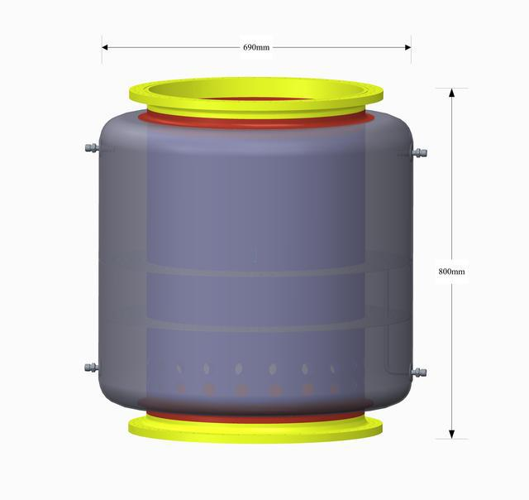

1. 某新型大容积注气式蓄压器产品
2. **9机并联状态复杂力热声振环境仿真分析及验证技术**

XX-1火箭起飞时总推力达到766吨，一级9台发动机的燃气喷流、振动、冲击、压力脉动、噪声等因素相互作用，力热环境极其复杂。同时，XX-1火箭单位面积内的发动机数量远超出国内已有型号，布局更紧凑，耦合更严重。此外，考虑到起飞时发射台导流槽的返流影响，耦合问题更加复杂，对一级尾段的热防护结构设计提出巨大挑战，也对箭上电气设备、发射架、地面前端设备等热防护设计提出极高要求。

因此需要精确开展9机并联状态下复杂力热声振环境预示和仿真技术研究，综合考虑多台发动机喷流干扰、启动不一致性、发射台导流槽返流等因素，实现力热环境条件的高精度预示，提高防热系统设计的有效性和可靠性。通过一子级动力试车，对力热环境预示的准确性和热防护措施的有效性进行考核验证。

1. **基于氦气引射预冷的低温推进剂增压输送技术**

XX-1火箭一级由9台液氧煤油发动机组成，为保证低温发动机的正常点火条件，射前需对液氧路进行预冷。除自然循环预冷外，传统的排放预冷方案需消耗贮箱内的推进剂，需增加射前补加注流程，且根据预冷效果不同，排放预冷和补加注两个流程可能出现嵌套反复，造成射前流程复杂，严重影响发射适应性，同时液氧排放给发射台安全性也带来隐患。此外，根据环境条件不同，保证9台低温发动机均能同时可靠维持预冷条件非常困难。

XX-1火箭拟采用氦气引射的循环预冷方案，由地面氦气源通过引射器驱动液氧形成循环流动，强化预冷效果，同时避免液氧排放消耗和射前补加注的问题，需解决常温氦气与低温液氧气液两相流引射与控制、低温长输送管涌泉抑制等关键技术，通过在发动机与贮箱间建立低温推进剂可控的循环流动的方法，实现9台低温发动机充分预冷并可靠维持，大幅提升XX-1低温火箭的发射适应性和安全性。

1. **考虑长时间滑行段的发动机二次起动技术**

为进一步提高运载能力，XX-1二子级需具备长时间滑行及二次启动的能力，滑行段时间可超过1000秒。滑行期间二级贮箱内推进剂余量少，自由活动空间大，推进剂处于自由漂浮状态，发动机无法实现二次点火。拟采用辅助动力系统的正推喷管，通过阶梯式脉冲点火方式，以较少的总冲量，实现推进剂的晃动抑制和沉底，以满足发动机二次点火的需求。

同时，二级长时间滑行期间，低温推进剂吸热气化，贮箱内压力升高，可能导致保险阀打开，推进剂温度升高，对发动机二次点火带来一定风险。此外，发动机二次启动前的贮箱补压、发动机吹除、预冷等流程，对XX-1增压输送系统设计提出新的要求和难点。

涉及到的关键技术子项包括：XX-111V发动机二次点火技术、发动机滑行段推进剂沉底技术、低温推进剂长时间热管理技术等。

附录N 一级POGO问题仿真

1. **POGO问题耦合机理与数学模型**

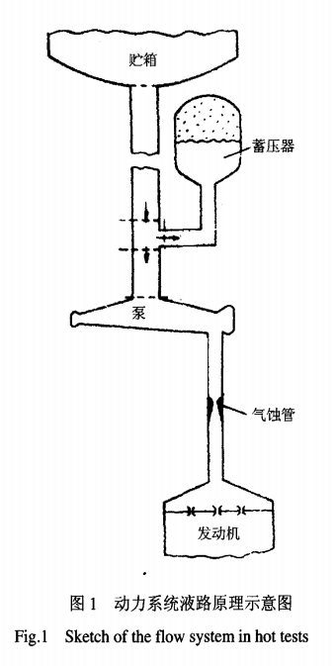

引入蓄压器后对液路频率的改变：

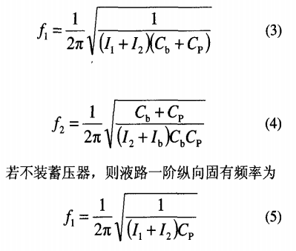

1. **输入数据：结构动特性参数**



1. 一级飞行段结构频率变化规律

|  |  |  |  |  |  |  |  |  |  |  |  |
| --- | --- | --- | --- | --- | --- | --- | --- | --- | --- | --- | --- |
| **飞行时刻（s）** | | **1** | **20** | **40** | **60** | **80** | **100** | **120** | **140** | **160** | **180** |
| **全箭总重（t）** | | 631.1 | 606.1 | 546.1 | 486.1 | 426.1 | 366.1 | 306.1 | 246.1 | 176.1 | 116.1 |
| **横向**  **模态**  **（HZ）** | **1** | 1.18 | 1.18 | 1.18 | 1.20 | 1.24 | 1.32 | 1.46 | 1.72 | 2.91 | 3.33 |
| **2** | 3.29 | 3.39 | 3.72 | 4.22 | 4.90 | 5.71 | 6.30 | 6.49 | 6.98 | 8.82 |
| **3** | 6.96 | 7.24 | 8.08 | 9.01 | 9.53 | 9.95 | 11.29 | 13.72 | 15.49 | 16.71 |
| **4** | 11.20 | 11.36 | 11.67 | 12.13 | 13.79 | 17.11 | 20.40 | 21.49 | 24.13 | 25.94 |
| **5** | 15.33 | 15.44 | 16.16 | 18.02 | 20.91 | 23.05 | 25.42 | 29.65 | 30.90 | 35.82 |
| **6** | 21.41 | 22.31 | 24.95 | 26.97 | 27.50 | 30.18 | 33.97 | 37.34 | 45.62 | 53.58 |
| **纵向**  **模态**  **（HZ）** | **1** | 7.01 | 7.04 | 7.16 | 7.30 | 7.47 | 7.69 | 8.00 | 8.52 | 9.97 | 14.54 |
| **2** | 9.93 | 10.12 | 10.73 | 11.50 | 12.51 | 13.88 | 15.88 | 19.23 | 34.58 | 35.62 |
| **3** | 23.66 | 24.31 | 25.81 | 27.60 | 29.81 | 32.50 | 35.18 | 36.28 | 38.53 | 48.96 |
| **4** | 36.71 | 36.73 | 36.78 | 36.86 | 37.00 | 37.34 | 38.84 | 43.87 | 54.22 | 64.38 |





1. 结构频率随飞行时间变化
2. **蓄压器参数与液路频率特性**

蓄压器柔度Cp计算公式

* 储气式（金属膜盒、弹簧活塞式等）
$$Cp = \frac{ρ_{l}∗P_{0}∗V_{0}}{γ∗P_{in}^{2}}$$

* 注气式（金属膜盒、弹簧活塞式等）

$$Cp = \frac{ρ_{l}∗V_{0}}{γ∗P_{in}}$$

1. 蓄压器（12.5L*4=50L）对液氧路频率的改变

|  |  |  |  |  |  |  |  |
| --- | --- | --- | --- | --- | --- | --- | --- |
| **状态** | | **9台发动机** | | | **单台发动机** | | |
| 飞行时间 | | 1s | 70s | 170s | 1s | 70s | 170s |
| 无蓄压器（Hz） | f1 | 9.5 | 9.5 | 9.5 | 23.6 | 23.6 | 23.6 |
| 有蓄压器（Hz） | f1 | 2.5 | 2.7 | 3.3 | 2.2 | 2.3 | 2.9 |
| f2 | 35.0 | 35.2 | 36.0 | 39.3 | 39.3 | 39.4 |



1. 蓄压器对液路频率的影响
2. 蓄压器（12.5L*2=25L）对液氧路频率的改变

|  |  |  |  |  |  |  |  |
| --- | --- | --- | --- | --- | --- | --- | --- |
| **状态** | | **9台发动机** | | | **单台发动机** | | |
| 飞行时间 | | 1s | 70s | 170s | 1s | 70s | 170s |
| 无蓄压器（Hz） | f1 | 9.5 | 9.5 | 9.5 | 23.6 | 23.6 | 23.6 |
| 有蓄压器（Hz） | f1 | 3.5 | 3.7 | 4.5 | 3.1 | 3.3 | 4.1 |
| f2 | 31.9 | 32.2 | 33.6 | 38.6 | 38.6 | 38.9 |

1. **膜盒式蓄压器和注气式蓄压器对比**

* 蓄压器初始总容积：37.5L（3*12.5L）
* 蓄压器初始压力：0.75MPa



根据不同类型蓄压器的原理，膜盒式蓄压器液路系统的频率f1正比于泵入口压力P_in，而注气式蓄压器液路系统的频率f1正比于 $\sqrt{P_in}$。f2的值受蓄压器影响较小。

根据增压计算（状态二），一级氧泵入口压力范围为[0.6 0.9]MPa，在该范围内，采用两种不同类型蓄压器的降频效果对比如下：

|  |  |  |  |  |  |  |  |
| --- | --- | --- | --- | --- | --- | --- | --- |
| **状态** | | **膜盒式蓄压器** | | | **注气式蓄压器** | | |
| 飞行时间 | | 1s | 70s | 170s | 1s | 70s | 170s |
| 无蓄压器（Hz） | f1 |  |  |  |  |  |  |
| 有蓄压器（Hz） | f1 |  |  |  |  |  |  |
|  |  |  |  |  |  |  |

1. **蓄压器结构方案**

* 方案1

3个柱状容腔并联安装，总容积约30L，单个约10L（直径200mm，高度400mm）。

好处：模块化，参数可设计；坏处：蓄压器管路过长，影响蓄压器柔度。

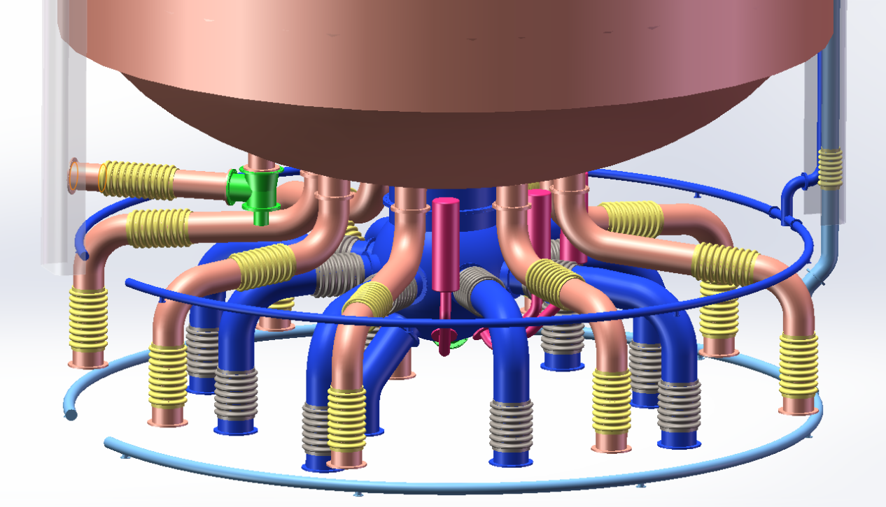

* 方案1

环带容腔，总容积约50.

好处：结构紧凑，省空间；坏处：防晃设计难度大。

